BÀI 29. PHÁT TRIỂN KINH TẾ - XÃ HỘI Ở ĐÔNG NAM BỘ
I. KHÁI QUẤT
1. Vị trí địa lí và phạm vi lãnh thổ
- Phạm vi lãnh thổ:
+ Diện tích: khoảng 28 nghìn km² (năm 2025)
+ Có vùng biển và thềm lục địa rộng lớn, có đặc khu Côn Đảo (thuộc TP. HCM).
+ Gồm TP HCM và 2 tỉnh: Tây Ninh, Đồng Nai.
- Vị trí địa lí:
+ Tiếp giáp: Đồng bằng sông Cửu Long, Nam Trung Bộ; giáp Cam-pu-chia và Biển Đông.
+ Nằm trong Vùng kinh tế trọng điểm phía Nam.
+ Có Thành phố HCM là cực tăng trưởng, trung tâm kinh tế và là đầu mối giao thông lớn bậc nhất cả nước.
2. Dân số (số liệu năm 2025 theo CV 6199, ngày 03/10/2025 của Bộ GD&ĐT)
Tiêu chí | Nội dung
Số dân (2025) | Khoảng 21,0 triệu người
Mật độ DS cao (2025) | 750 người/km²
Tỉ lệ gia tăng DS (2024) | 0,82%
Cơ cấu dân số (2024) | Theo thành thị và nông thôn | Tỉ lệ dân thành thị cao nhất cả nước: 62,8%
Cơ cấu dân số (2024) | Theo dân tộc | Nhiều dân tộc sinh sống: Kinh, Hoa, Khơ-me, Chăm,...
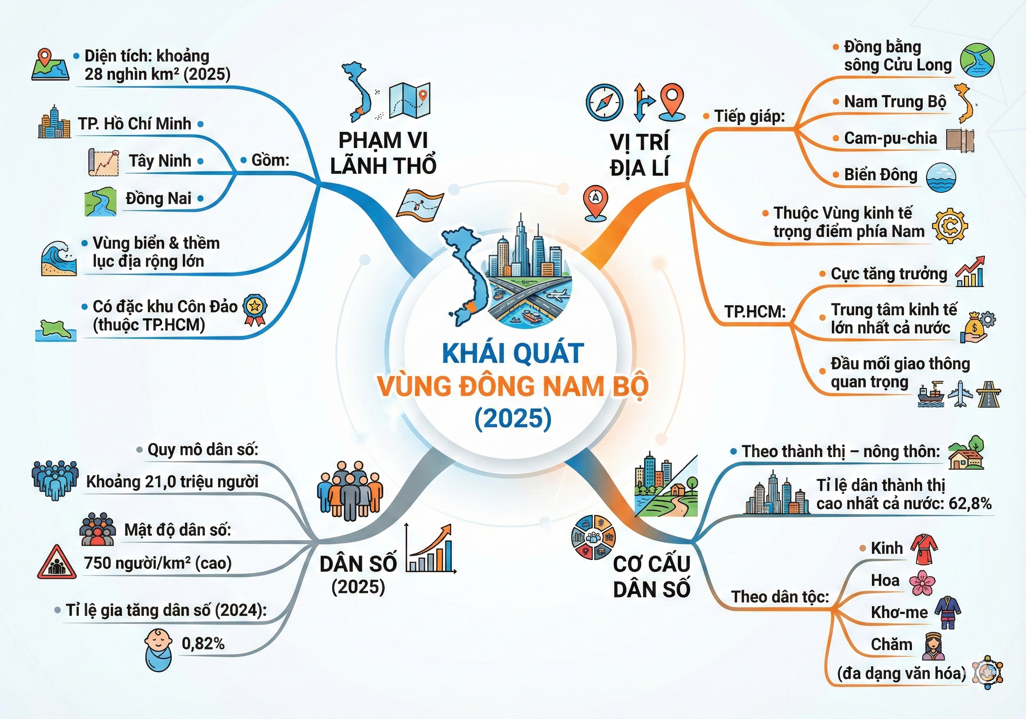
Hình 29.1. Sơ đồ tư duy khái quát vùng Đông Nam Bộ. Nguốn GV Nguyễn Minh Chiến – THPT Kim Liên
II. CÁC THẾ MẠNH VÀ HẠN CHẾ ĐỂ PHÁT TRIỂN KINH TẾ
1. Điều kiện tự nhiên và tài nguyên thiên nhiên
Điều kiện | Đặc điểm | a) Thế mạnh | b) Hạn chế
Địa hình và đất | - Địa hình: tương đối bằng phẳng | Thuận lợi cho các hoạt động kinh tế, xây dựng cơ sở hạ tầng, đô thị,... | - Mùa khô kéo dài 4 đến 5 tháng, gây nên tình trạng thiếu nước.  - Tác động của biến đổi khí hậu, hiện tượng ngập úng, xâm nhập mặn…
Địa hình và đất | - Đất: Đất badan và đất xám phù sa cổ chiếm diện tích lớn, đất phù sa ở hạ lưu các sông. | Thích hợp trồng cây công nghiệp, hình thành vùng chuyên canh quy mô lớn.
Khí hậu | Cận xích đạo, nền nhiệt cao, phân hai mùa mưa - khô rõ rệt | Thuận lợi cho phát triển nền nông nghiệp nhiệt đới và các hoạt động kinh tế khác.
Nguồn nước | Có một số hệ thống sông, các hồ thủy điện, hồ thủy lợi. | Có giá trị lớn về thuỷ điện, cung cấp nước cho sản xuất và sinh hoạt.
Rừng | Diện tích và trữ lượng rừng của vùng không lớn nhưng có giá trị cao. | Cung cấp gỗ dân dụng, nguyên liệu giấy. Phát triển du lịch.
Khoáng sản | Nổi bật và có giá trị nhất của vùng là dầu mỏ và khí tự nhiên. Ngoài ra, còn có bô-xít, vật liệu xây dựng.... | Phát triển các ngành công nghiệp khai thác và chế biến khoáng sản.
Biển | Vùng biển giàu tiềm năng. | Thuận lợi để phát triển tổng hợp kinh tế biển.
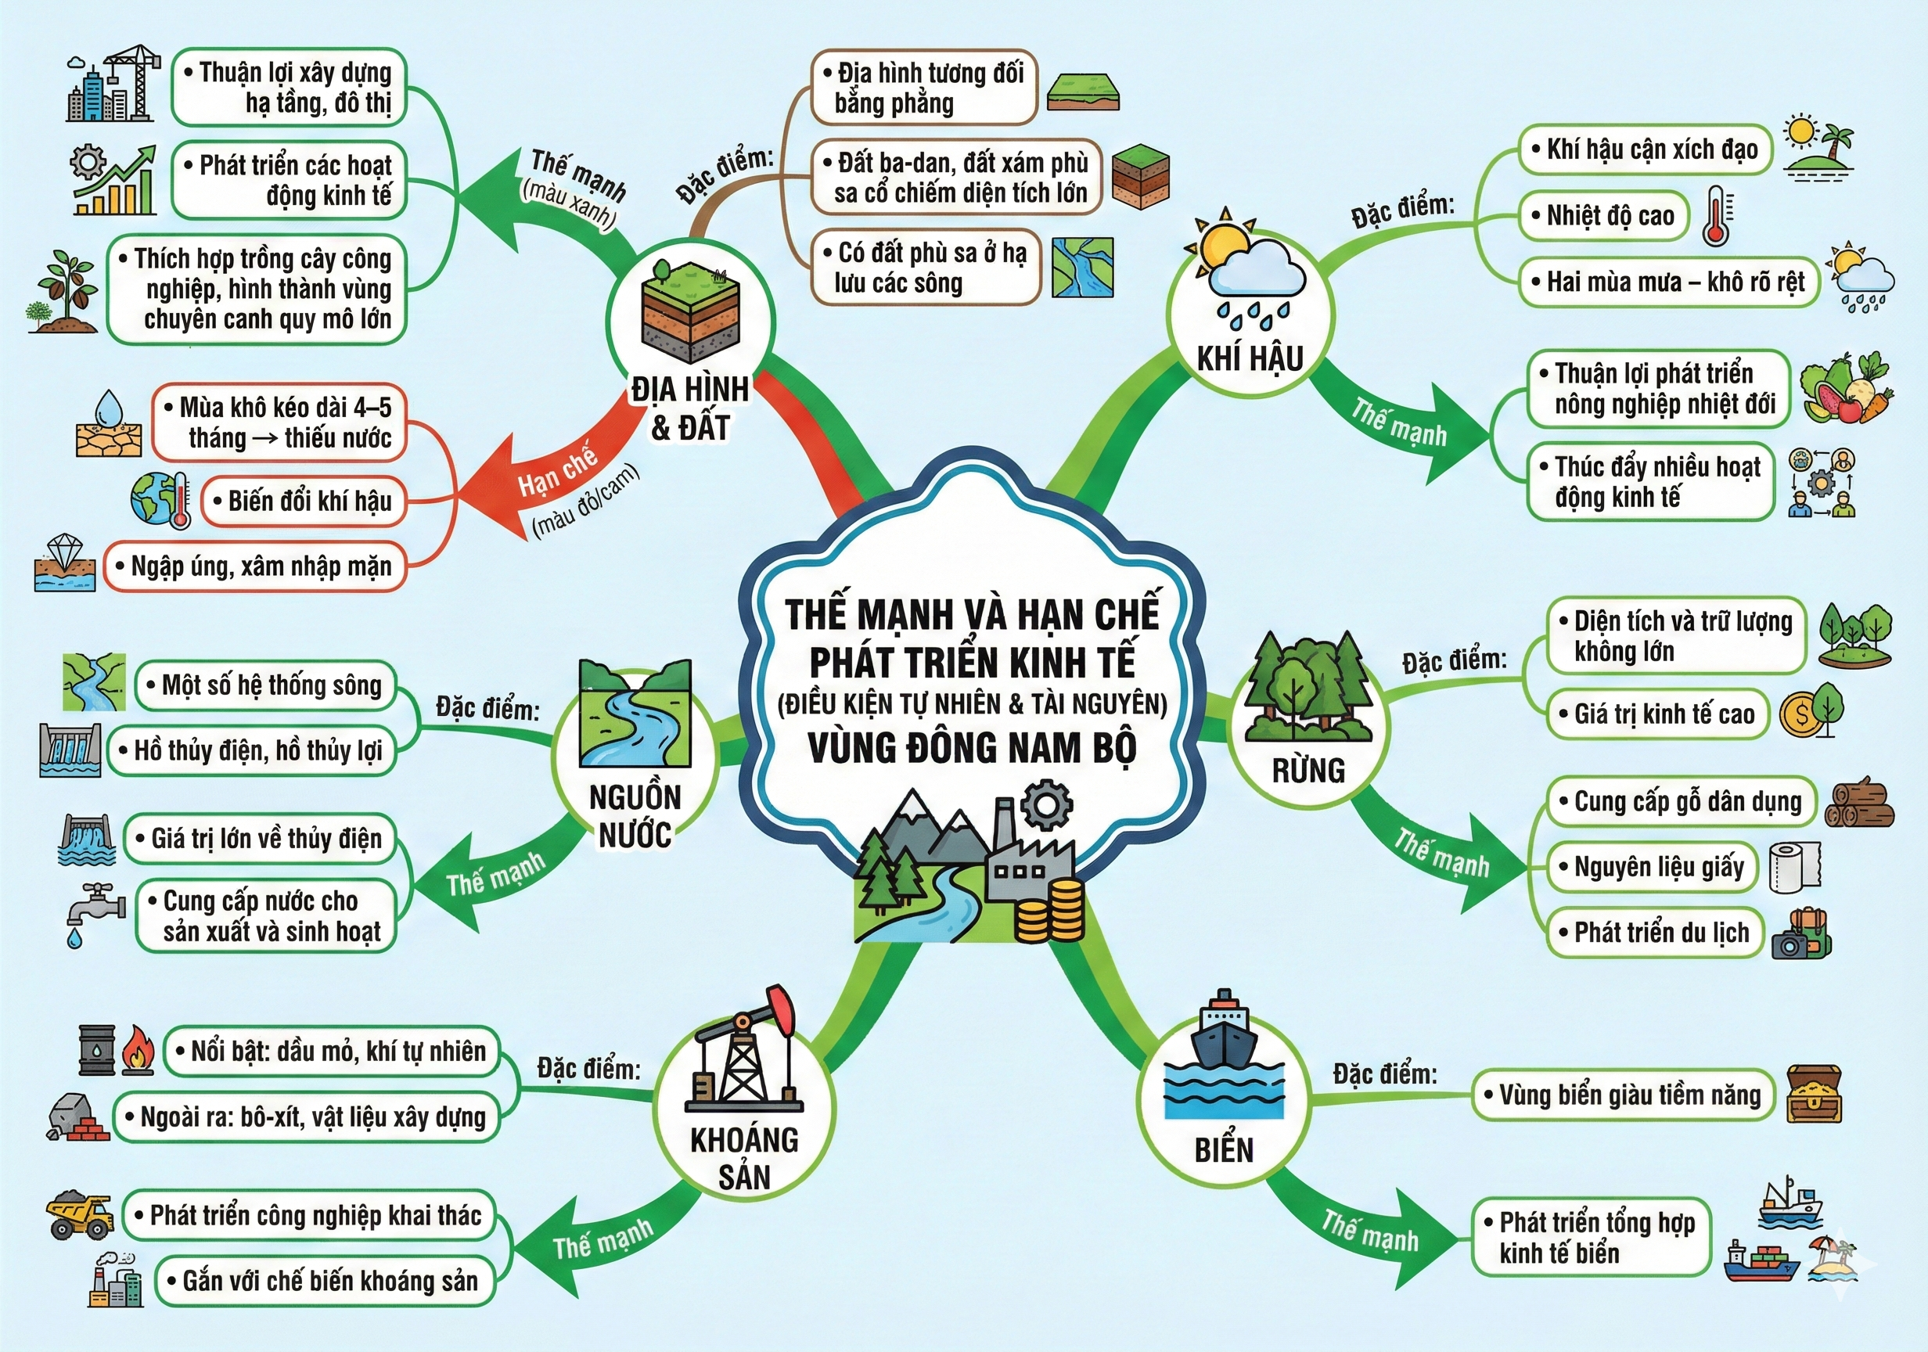
Hình 29.2. Sơ đồ tư duy thế mạnh về điều kiện tự nhiên Đông Nam Bộ. Nguốn GV Nguyễn Minh Chiến – THPT Kim Liên
2. Điều kiện kinh tế - xã hội
Điều kiện | Đặc điểm | a) Thế mạnh | b) Hạn chế
Dân cư và lao động | Số dân đông. Nguồn lao động dồi dào, có kinh nghiệm sản xuất, năng động, trình độ cao. | Nâng cao năng suất lao động, thúc đẩy phát triển kinh tế. | - Việc nhập cư tập trung vào các đô thị lớn làm nảy sinh một số khó khăn về việc làm, nhà ở, các vấn đề xã hội khác và môi trường....
Cơ sở hạ tầng | Phát triển đồng bộ, hiện đại. | Hoạt động sản xuất diễn ra liên tục, thông suốt.
Cơ sở hạ tầng | TP HCM là trung tâm kinh tế, tài chính, thương mại, khoa học - công nghệ, đổi mới sáng tạo, văn hoá, giáo dục - đào tạo... lớn hàng đầu cả nước | Có sức lan toả, thúc đẩy phát triển kinh tế của vùng.
Chính sách | Có nhiều chính sách linh hoạt. | Thu hút đầu tư.
Vốn | Đầu tư nước ngoài luôn đứng đầu cả nước. | Tạo động lực mạnh mẽ cho phát triển các ngành kinh tế.
Khoa học - công nghệ | Việc ứng dụng, chuyển giao khoa học - công nghệ được đẩy mạnh. | Đem lại hiệu quả kinh tế cao.
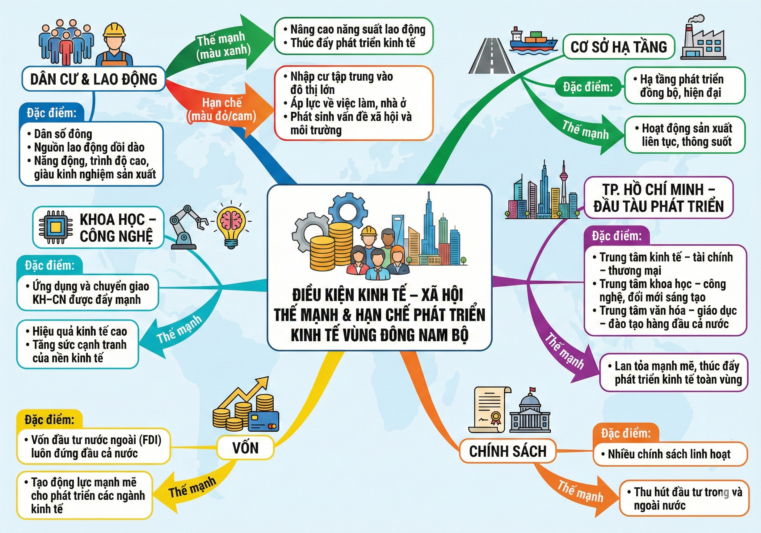
Hình 29.3. Sơ đồ tư duy thế mạnh về kinh tế -xã hội Đông Nam Bộ. Nguốn GV Nguyễn Minh Chiến – THPT Kim Liên
III. PHÁT TRIỂN CÁC NGÀNH KINH TẾ
* Tình hình chung:
- Quy mô GRDP của vùng Đông Nam Bộ tăng liên tục: chiếm 31,4% GDP cả nước (2024).
- Cơ cấu kinh tế chuyển dịch theo hướng công nghiệp hoá, hiện đại hoá.
* Tình hình phát triển và phân bố các ngành kinh tế:
1. Công nghiệp
Nội dung | Tình hình phát triển và phân bố
Vị trí, vai trò | - Chiếm tỉ trọng cao trong cơ cấu GRDP của vùng: 41,5% (2024).  - Tỉ trọng giá trị sản xuất công nghiệp của vùng chiếm 31,7% tổng giá trị sản xuất công nghiệp của cả nước (2021).
Cơ cấu theo ngành | - Chuyển dịch theo hướng hiện đại hơn.  - Cơ cấu ngành công nghiệp rất đa dạng:  + Công nghiệp khai thác và chế biến dầu, khí:  > Là ngành mũi nhọn của vùng.  > Sản lượng chiếm ưu thế so với cả nước.  > Cung cấp nhiên liệu cho các nhà máy lọc dầu, nhiên liệu cho nhiệt điện, sản xuất phân đạm, chế biến các chế phẩm từ dầu khí và xuất khẩu.  + Công nghiệp sản xuất điện:  > Nhiệt điện: Phú Mỹ (gần 4.000 MW), Bà Rịa, Thủ Đức, Hiệp Phước, Nhơn Trạch,...  > Thuỷ điện: Trị An (400 MW), Thác Mơ và Cần Đơn (150 MW và 77,6 MW).  > Năng lượng tái tạo đang được chú ý phát triển, nhất là năng lượng mặt trời.  - Công nghiệp sản xuất sản phẩm điện tử, máy vi tính: Phát triển mạnh.  - Công nghiệp sản xuất, chế biến thực phẩm và công nghiệp sản xuất đồ uống: phát triển ở hầu hết các tỉnh, thành phố.  - Công nghiệp dệt và sản xuất trang phục; công nghiệp sản xuất giày, dép:  > Được phát triển từ lâu.  > Ngày càng đa dạng về mẫu mã, chất lượng, phục vụ xuất khẩu.  > Ứng dụng khoa học - công nghệ hiện đại.  - Các ngành công nghiệp khác như: sản xuất hoá chất, sản xuất giấy và sản phẩm từ giấy, sản xuất kim loại, sản xuất ô tô và xe có động cơ khác,... cũng được chú trọng phát triển.
Cơ cấu theo lãnh thổ | - Công nghiệp phát triển mạnh ở Thành phố HCM, Biên Hoà, Thủ Dầu Một, Vũng Tàu....  - Các khu công nghiệp có cơ cấu ngành đa dạng, nhiều ngành có vai trò lớn với cả nước.
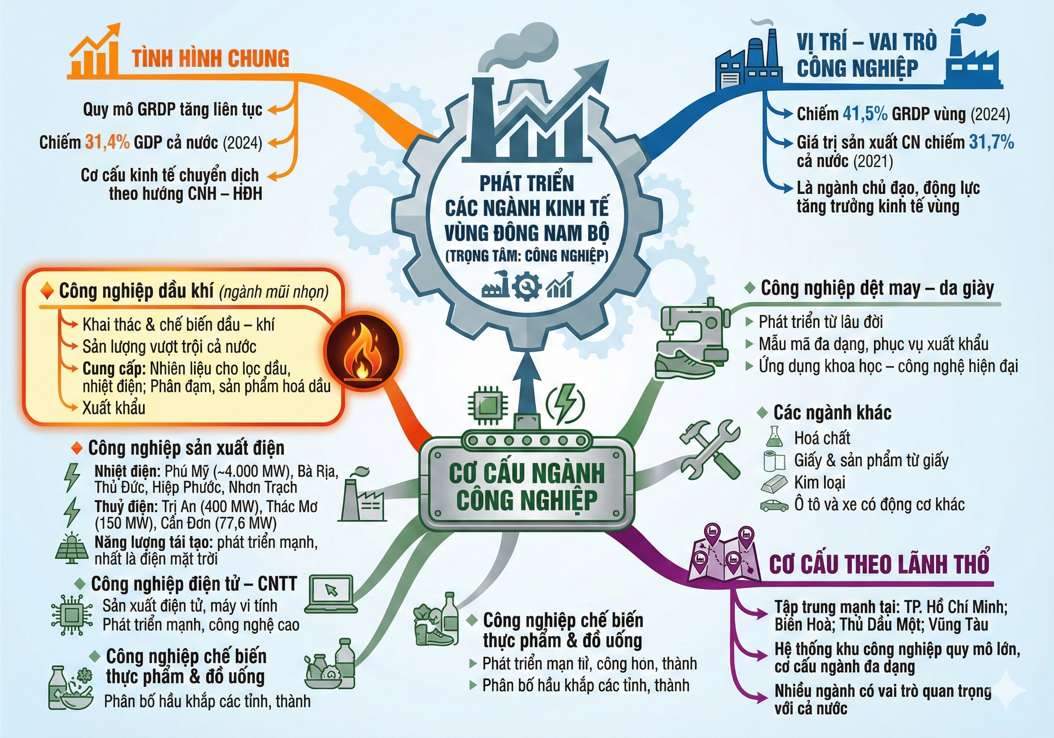
Hình 29.3. Sơ đồ tư duy phát triển công nghiệp Đông Nam Bộ. Nguốn GV Nguyễn Minh Chiến – THPT Kim Liên
2. Dịch vụ
* Tình hình chung:
- Phát triển nhanh.
- Chiếm tỉ trọng cao nhất trong cơ cấu GRDP của vùng.
- Dịch vụ đa dạng, phát triển hàng đầu cả nước.
* Tình hình phát triển các hoạt động dịch vụ:
Ngành | Tình hình phát triển và phân bố
Giao thông vận tải | - Đầy đủ các loại hình:  + Đường ô tô: quốc lộ 1, 13, 51, 22, 14,..., các tuyến cao tốc được tăng cường và mở rộng.  + Đường sắt: đường sắt Thống Nhất.  + Đường sông; đường biển: bến cảng Cát Lái, Cái Mép, Thị Vải,...  + Đường hàng không: cảng hàng không quốc tế Tân Sơn Nhất có năng lực vận chuyển đứng đầu cả nước, cảng hàng không quốc tế Long Thành đang được xây dựng.  - Giao thông vận tải đảm bảo sự kết nối nội, ngoại vùng và với thế giới.  - Thành phố HCM là đầu mối giao thông lớn nhất.
Thương mại | - Nội thương:  + Phát triển mạnh.  + Tổng mức bán lẻ hàng hoá và doanh thu dịch vụ tiêu dùng của vùng đứng đầu cả nước.  + Phát triển sớm và nhanh các trung tâm thương mại lớn, siêu thị, thương mại điện tử,...  - Ngoại thương:  + Trị giá xuất khẩu chiếm khoảng 34% tổng trị giá xuất khẩu của cả nước (2021).  + Thành phố HCM, Đồng Nai là những địa phương có trị giá xuất khẩu lớn.
Du lịch | - Ngày càng đóng vai trò quan trọng.  - Lượng khách du lịch đến vùng lớn và tăng nhanh. Do ảnh hưởng của đại dịch COVID-19, lượng khách du lịch đến vùng giảm mạnh nhưng từ năm 2022 lượng khách du lịch tăng trưởng mạnh.  - Các loại hình du lịch nổi bật: du lịch đô thị, du lịch sinh thái,...  - Thành phố HCM là nơi phát triển du lịch lớn nhất của cả nước.  - Một số địa điểm du lịch khác: Vũng Tàu, núi Bà Đen, cửa khẩu Mộc Bài, hồ Dầu Tiếng...
Bưu chính viễn thông | - Phát triển sớm và mạnh nhất so với các vùng khác.  - Đi đầu trong chuyển đổi số, đầu tư vào công nghệ cao.
Tài chính | - Phát triển mạnh.  - Loại hình kinh doanh đa dạng.
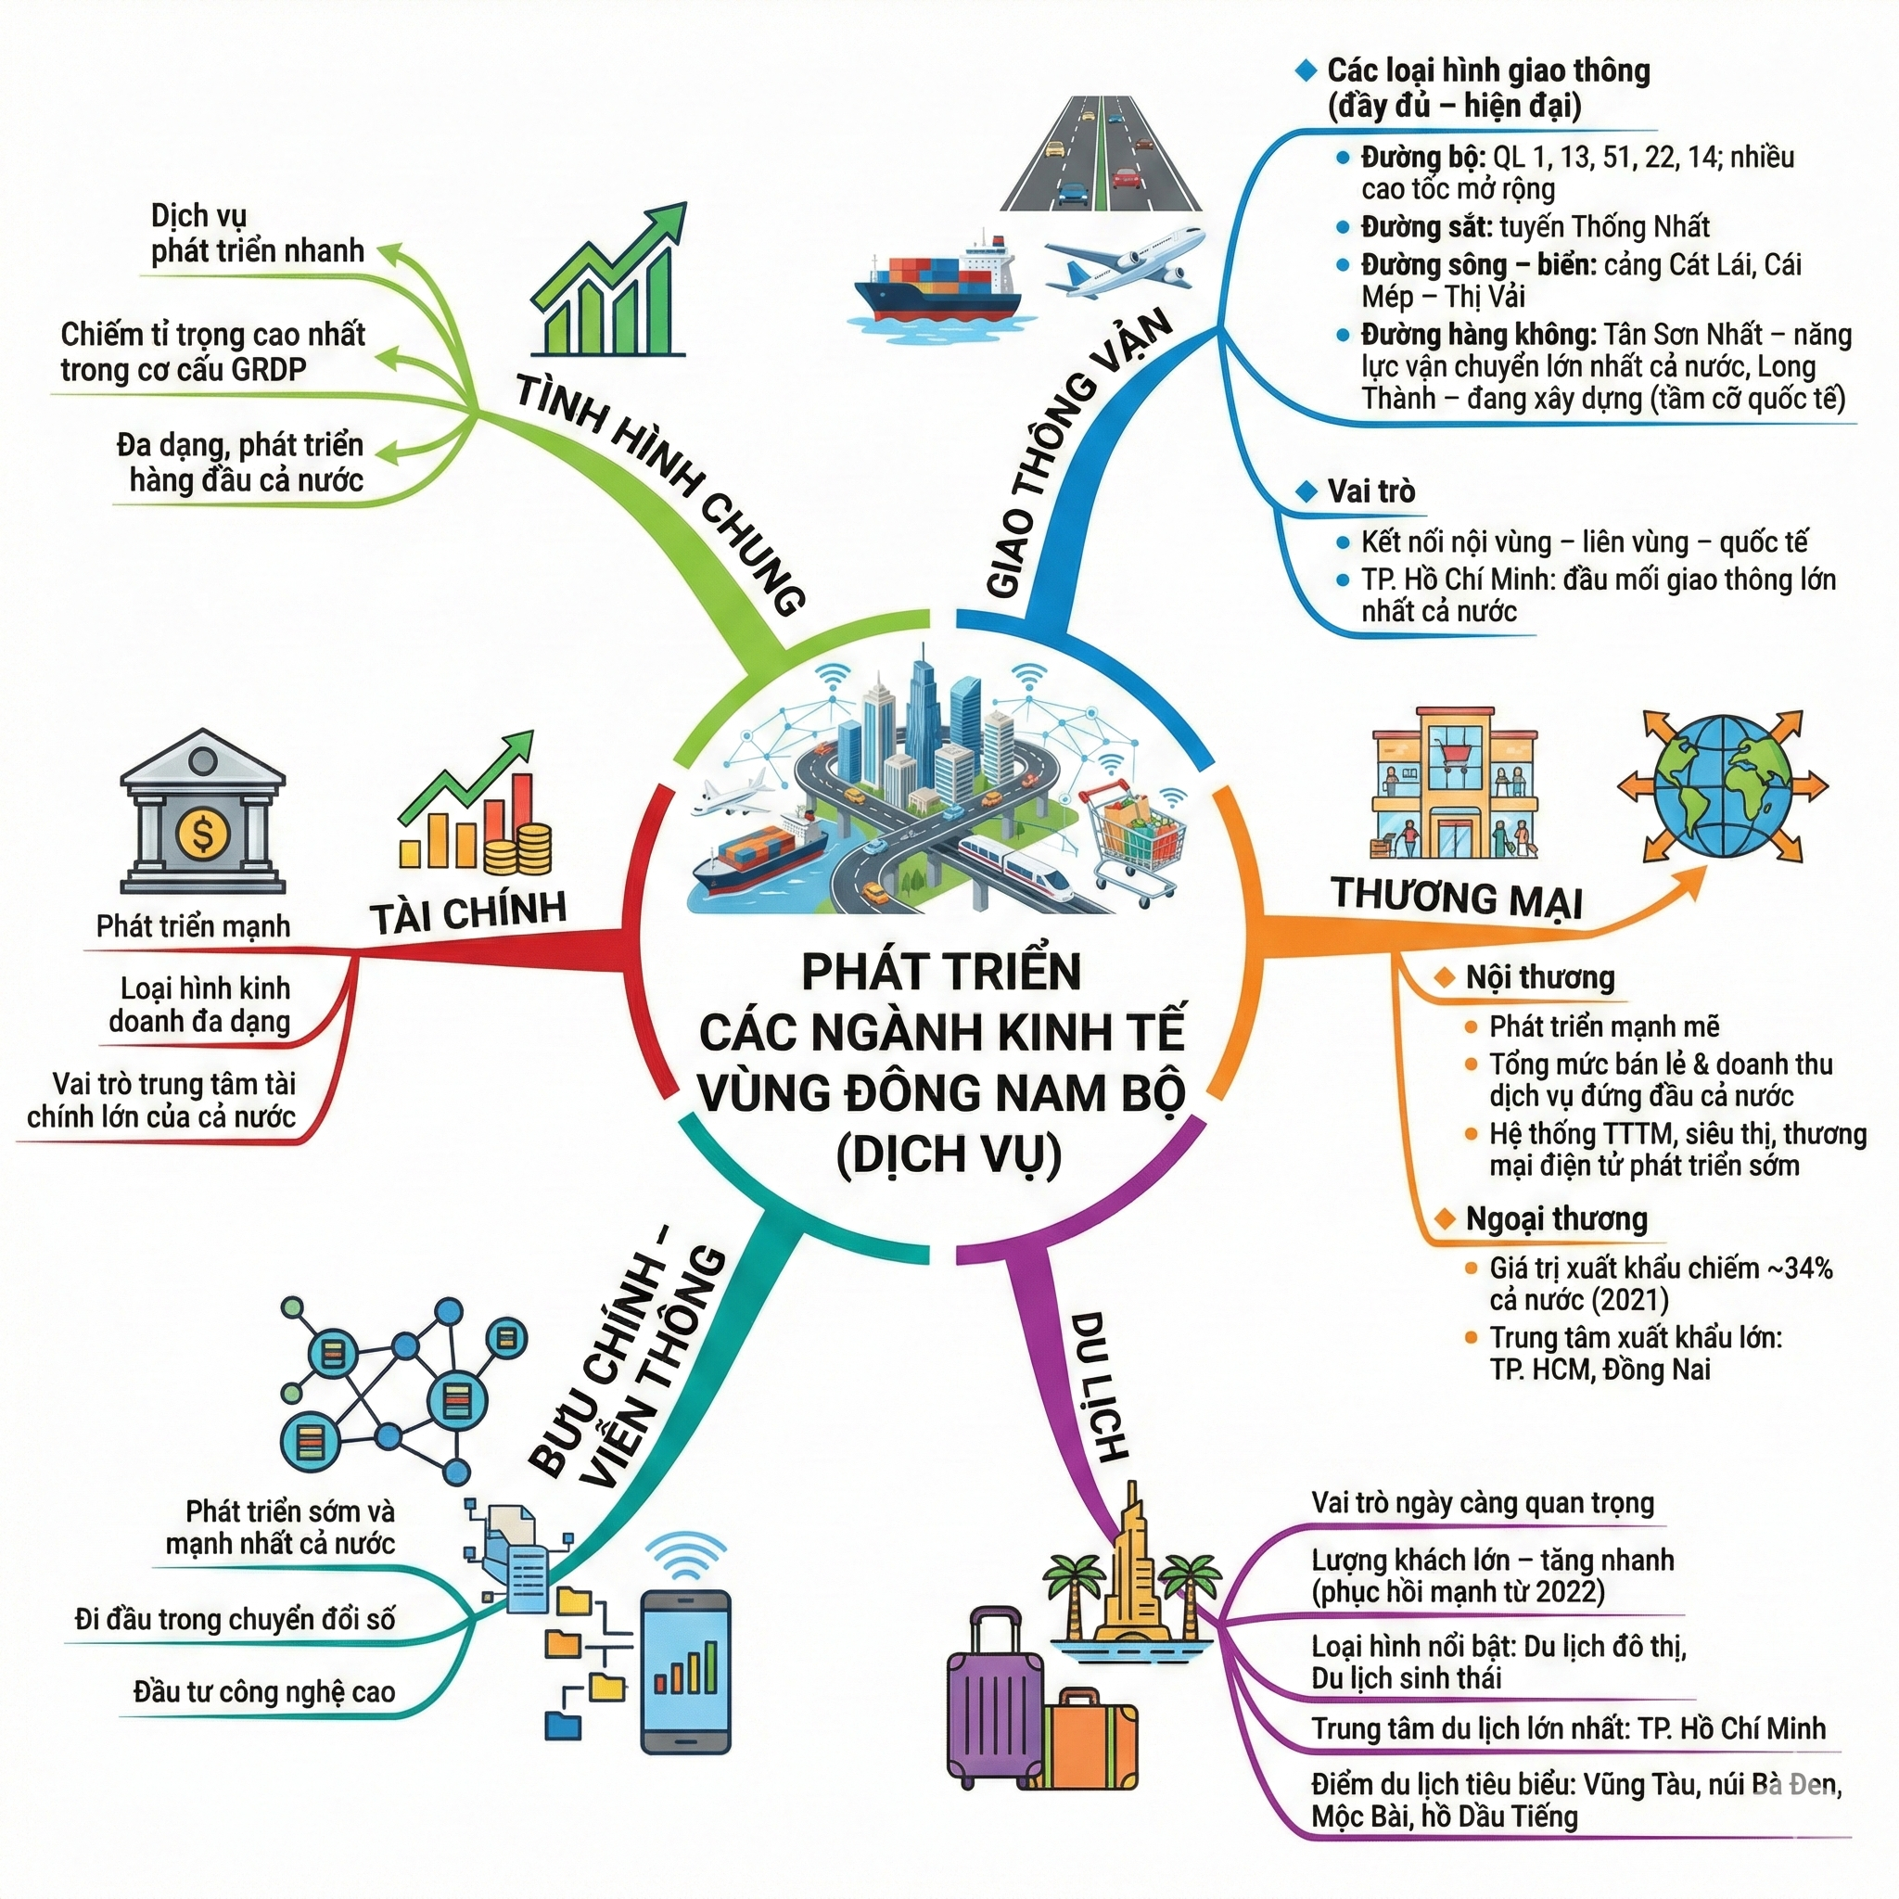
Hình 29.3. Sơ đồ tư duy phát triển dịch vụ Đông Nam Bộ. Nguốn GV Nguyễn Minh Chiến – THPT Kim Liên
3. Nông nghiệp
Hoạt động | Tình hình phát triển và phân bố
Trồng trọt | - Cây công nghiệp:  + Là vùng chuyên canh hàng đầu của cả nước.  + Diện tích hơn 800 nghìn ha (2021).  + Các cây công nghiệp lâu năm chủ yếu: cao su, điều, hồ tiêu....  + Các cây công nghiệp hàng năm: mía, lạc...  - Cây ăn quả:  + Diện tích: khoảng 129 nghìn ha (2021).  + Các cây chính: sầu riêng, xoài, bưởi, mít, chôm chôm,...  - Phân bố: Đồng Nai và Tây Ninh.
Chăn nuôi | - Phát triển theo hướng công nghiệp, quy trình khép kín và ứng dụng công nghệ cao với quy mô lớn.  - Số lượng đàn gia súc, gia cầm tăng qua các năm.  - Phân bố: ở tất cả các tỉnh thành của vùng.
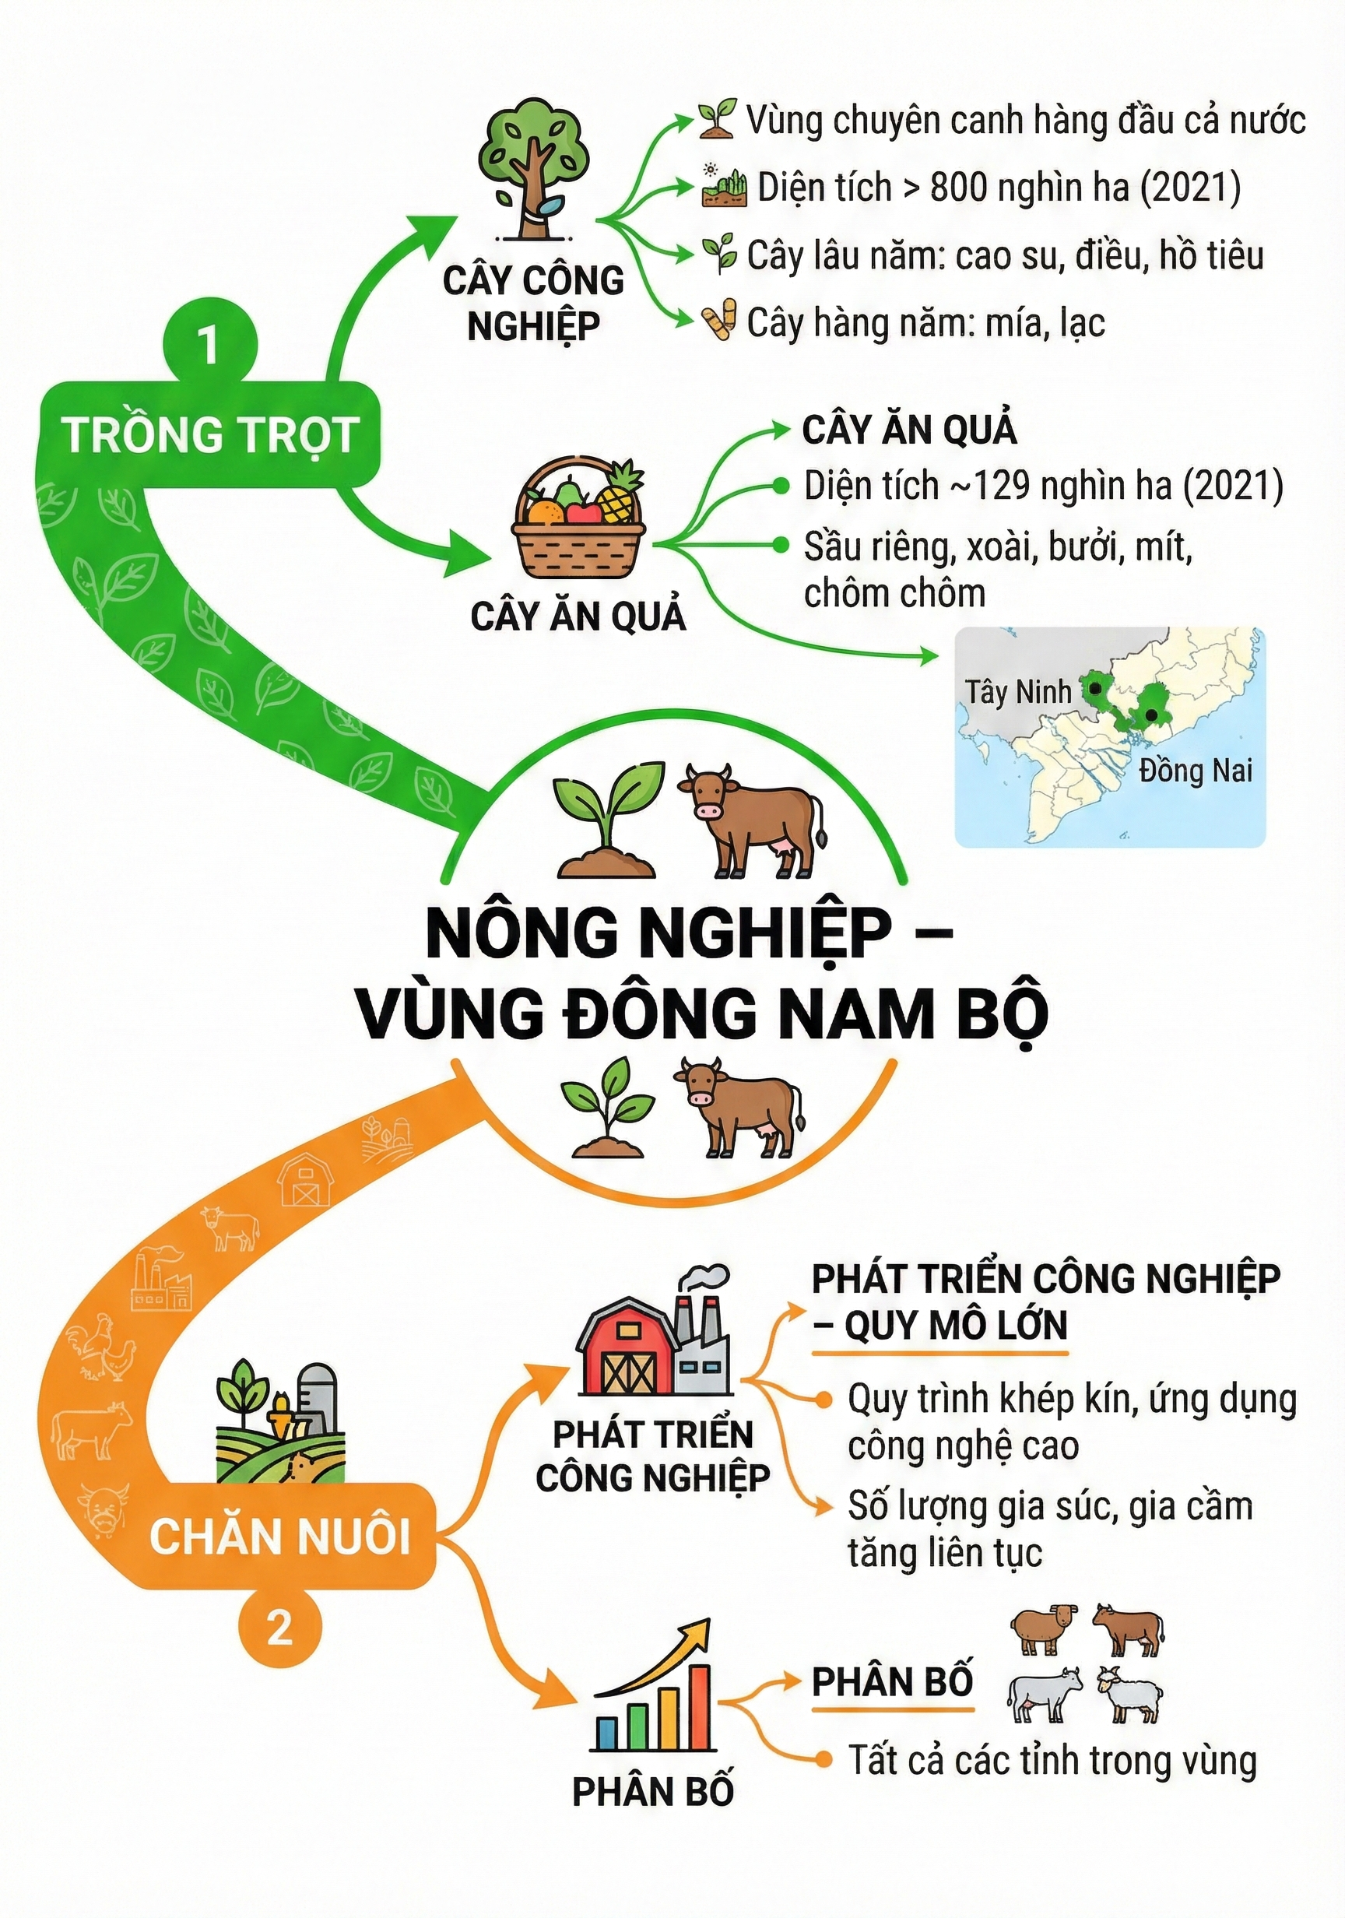
Hình 29.. 4 đồ tư duy phát triển nông nghiệp Đông Nam Bộ. Nguốn GV Nguyễn Minh Chiến – THPT Kim Liên
4. Kinh tế biển
Hoạt động | Tình hình phát triển và phân bố
a) Khai thác, chế biến dầu khí | * Hiện trạng phát triển:  - Chiếm trên 80% sản lượng dầu thô cả nước.  - Các mỏ khai thác quan trọng:  + Dầu mỏ: Rồng, Rạng Đông, Đại Hùng, Hồng Ngọc, Tê Giác Trắng, Sư Tử Đen, Sư Tử Vàng.  + Khí đốt: Lan Tây, Lan Đỏ  - Có hệ thống hạ tầng dầu khí hoàn chỉnh.  - Cơ sở chế biến dầu khí:  + Trung tâm chế biến khí: Dinh Cố - Bà Rịa và Nam Côn Sơn.  + Nhà máy điện khí: Bà Rịa, Phú Mỹ  + Kho chứa khí tự nhiên hoá lỏng: Thị Vải  + Nhà máy hóa dầu: Long Sơn.  * Hướng phát triển:  - Tăng cường chế biến sâu  - Phát triển năng lượng tái tạo  - Bảo vệ môi trường.  -…
b) Khai thác, nuôi trồng và chế biến thủy sản | * Hiện trạng phát triển:  - Khai thác:  + Khai thác hải sản xa bờ là thế mạnh của vùng  + Sản lượng lớn và tăng: đạt 500 nghìn tấn (2024)  + Phân bố: Tập trung ở TP. Hồ Chí Minh  - Nuôi trồng: phát triển mạnh ở vùng ven biển Cần Giờ, Long Hải,...  * Hướng phát triển:  - Đáp ứng được các tiêu chuẩn toàn cầu.  - Mở rộng tiêu thụ sản phẩm  - Gắn với đổi mới công nghệ, bảo vệ môi trường và phát triển bền vững.
c) Giao thông vận tải biển | * Hiện trạng phát triển:  - Có nhiều cảng biển và dịch vụ vận tải biển phát triển: Cái Mép - Thị Vải, Cát Lái, hệ thống cảng dầu khí, cảng tổng hợp, cảng dịch vụ logistics…  - Khối lượng hàng hoá vận chuyển qua các cảng ngày càng tăng.  - Các tuyến đường biển quan trọng: TP. HCM - Hải Phòng, TP. HCM - Phan Thiết, TP. HCM - Vlađivôxtôc, TP. HCM - Hồng Công, TP. HCM - Xin-ga-po…  * Hướng phát triển:  - Tăng cường kết nối hạ tầng giao thông  - Quy hoạch lại các cảng biển để hoạt động hiệu quả hơn  - Phát triển logistics xanh và công nghệ cao.  -…
d) Du lịch biển, đảo | * Hiện trạng phát triển:  - Phát triển với tốc độ tăng trưởng nhanh: chiếm hơn 60% doanh thu du lịch của toàn vùng.  - Đã hình thành một số sản phẩm du lịch hấp dẫn như: du lịch nghỉ dưỡng biển, đảo, du lịch sinh thái biển, du lịch đô thị và MICE, thể thao, khám phá thiên nhiên,...  - Các địa điểm du lịch nổi tiếng: Vũng Tàu, Cần Giờ, Côn Đảo, Long Hải, Hồ Tràm,...  - Hệ thống khách sạn, resort, khu nghỉ dưỡng cao cấp được đầu tư mạnh, đặc biệt ở TP Hồ Chí Minh.  * Hướng phát triển:  - Đa dạng hóa sản phẩm du lịch  - Du lịch biển xanh, bền vững, kết hợp với bảo tồn hệ sinh thái ven biển.  - Phát triển du lịch theo mô hình kinh tế tuần hoàn  - Tăng cường liên kết vùng  -…
e) Công nghiệp và năng lượng ven biển | - Các khu công nghiệp ven biển: Phú Mỹ I, II, III (TP Hồ Chí Minh), Long Sơn, Nhơn Trạch (Đồng Nai).  - Dự án Hóa dầu Long Sơn.  - Điện gió ngoài khơi đang được nghiên cứu tại TP Hồ Chí Minh.  - Đang hình thành chuỗi đô thị - công nghiệp - cảng biển - dịch vụ năng lượng
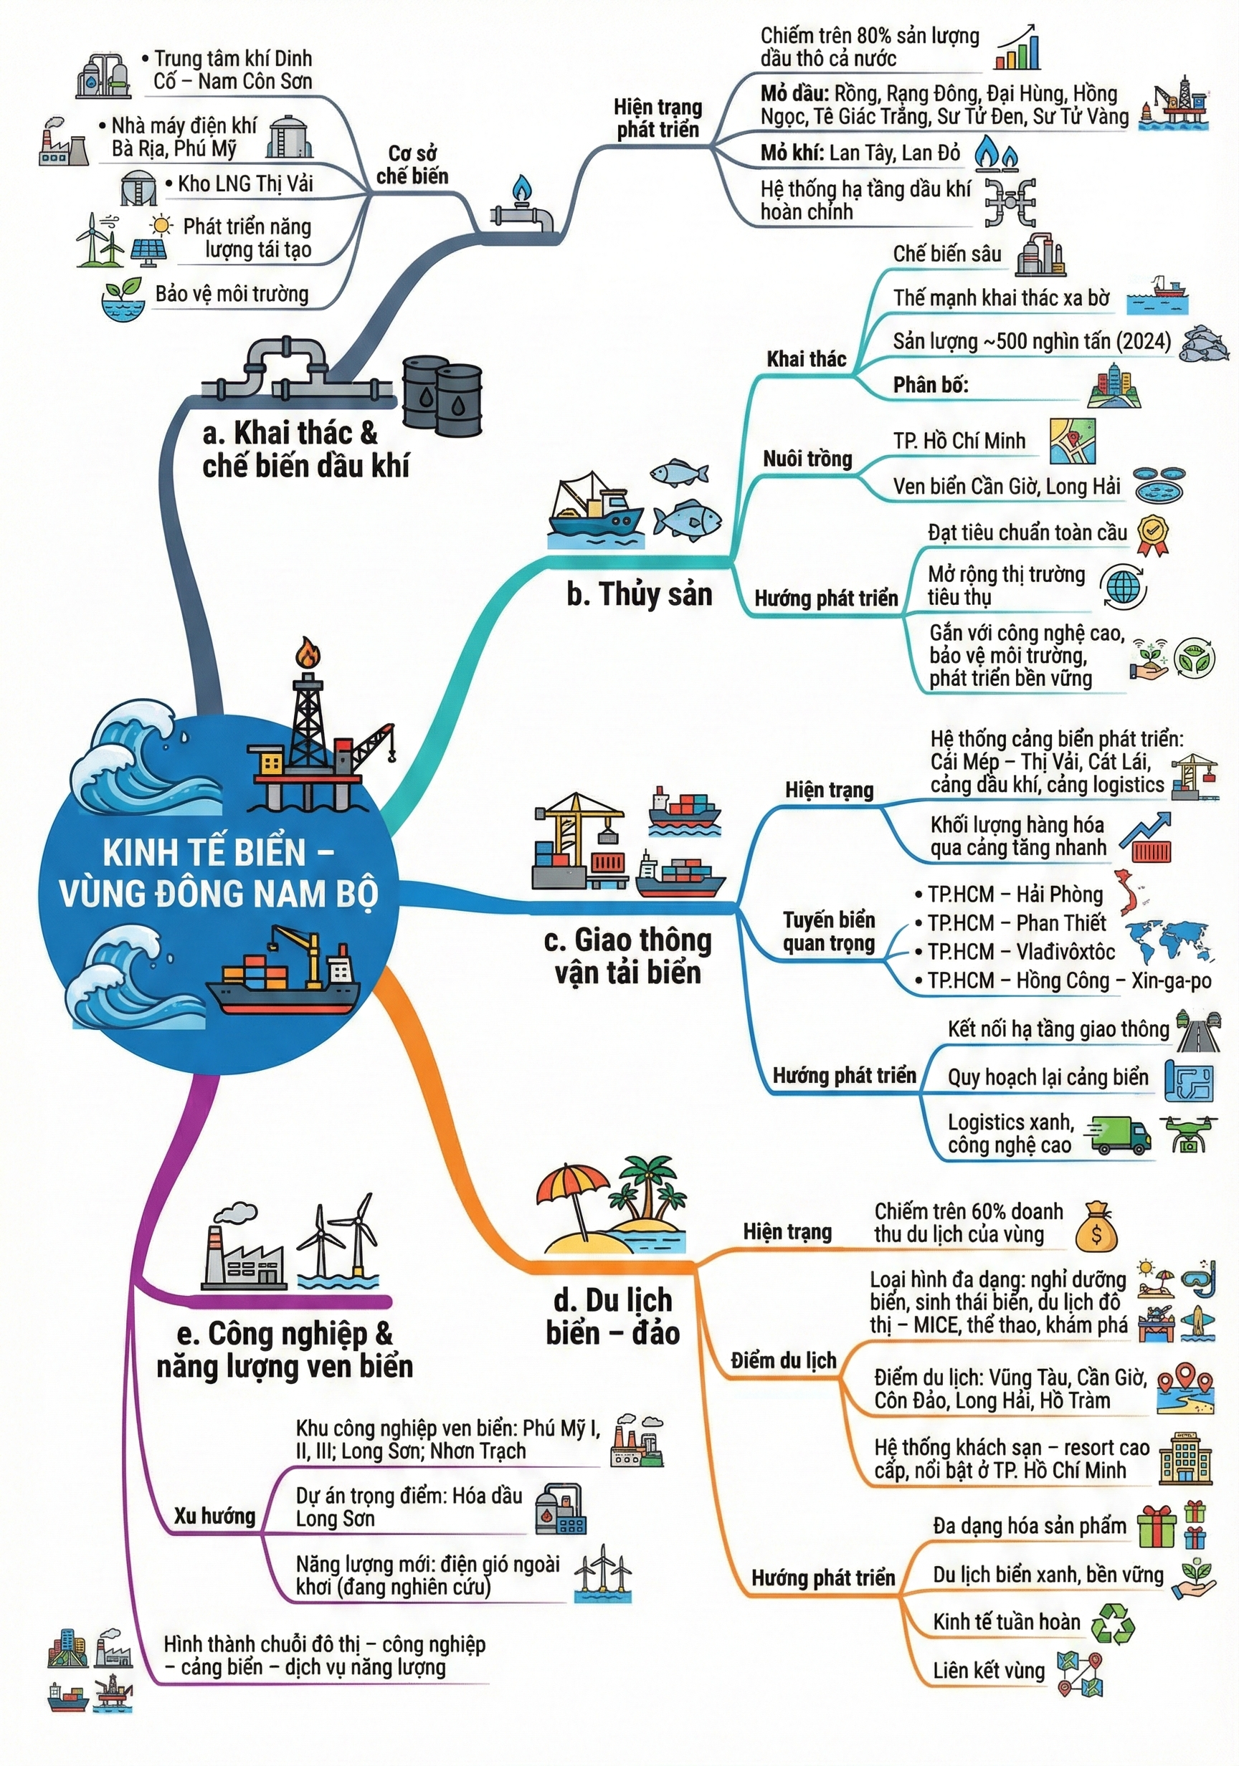
Hình 29.5. Sơ đồ tư duy phát triển kinh tế biển Đông Nam Bộ. Nguốn GV Nguyễn Minh Chiến – THPT Kim Liên

IV. VẤN ĐỀ BẢO VỆ MÔI TRƯỜNG
1. Phát triển KT - XH với bảo vệ môi trường
- Phát triển kinh tế trong vùng đặt ra nhiều thách thức đến vấn đề BVMT nhằm đảm bảo sự phát triển bền vững.
- Phát triển kinh tế theo hướng bền vững sẽ tác động tích cực và góp phần BVMT bền vững.
2. Bảo vệ môi trường với phát triển KT - XH
- Việc bảo vệ môi trường giúp các hoạt động kinh tế duy trì hoạt động và mang lại hiệu quả cao. Tạo môi trường trong lành cho các hoạt động xã hội, nhất là trong các đô thị lớn.
- Việc giải quyết các vấn đề về quá tải hạ tầng, tắc nghẽn giao thông, ô nhiễm ở các đô thị lớn sẽ giúp các hoạt động KT - XH được đẩy mạnh, chất lượng cuộc sống dân cư được nâng cao,...
- BVMT biển, triển khai các giải pháp thích ứng với BĐKH và nước biển dâng, tạo thuận lợi cho việc phát triển tổng hợp kinh tế biển của vùng.
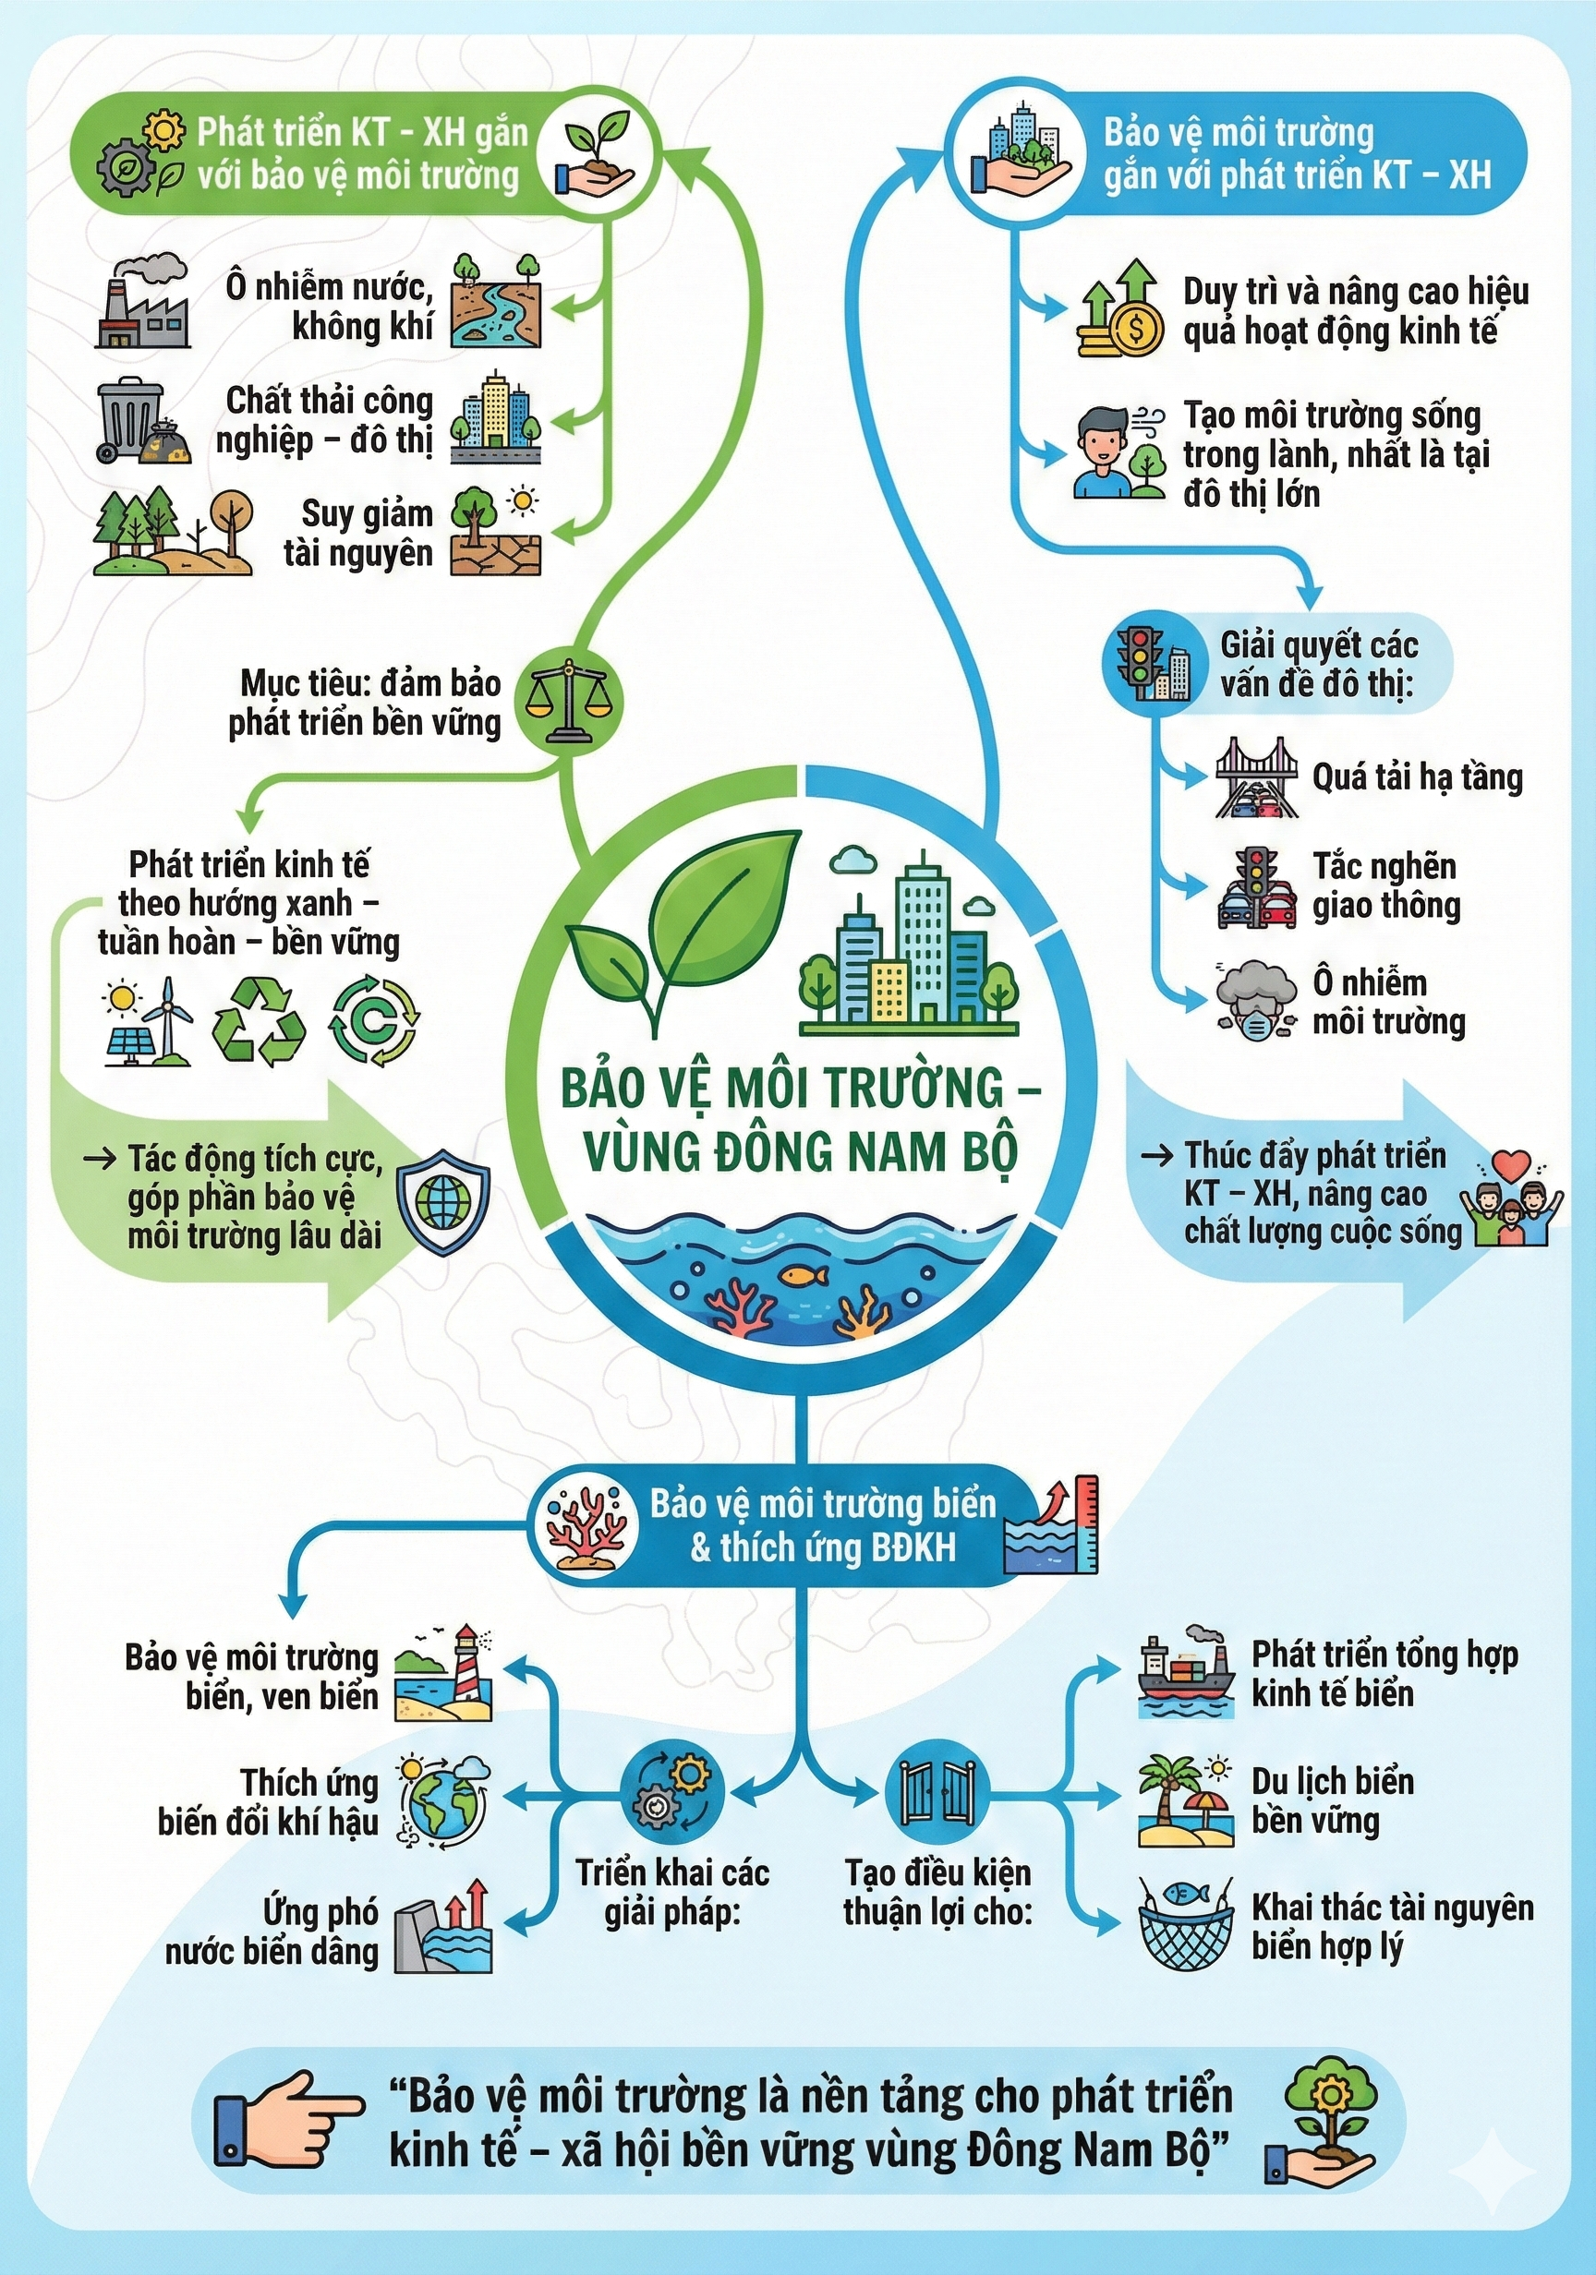
Hình 29.6. Sơ đồ tư duy vấn đề bảo vệ môi trường Đông Nam Bộ. Nguốn GV Nguyễn Minh Chiến – THPT Kim Liên

C. CÂU HỎI TRẮC NGHIỆM
Phần I. Câu trắc nghiệm nhiều phương án lựa chọn. Mỗi câu hỏi, em chọn 1 phương án đúng.
1. Nhận biết
Câu 1. Tài nguyên khoáng sản nổi bật của vùng Đông Nam Bộ là
A. cao lanh, đá vôi. B. dầu mỏ, khí đốt. C. bô-xít, dầu mỏ. D. đất sét, đá vôi.
Câu 2: Đặc khu nào sau đây thuộc Đông Nam Bộ?
A. Côn Sơn. B. Cồn Cỏ. C. Cô Tô. D. Cát Bà.
Câu 3: Đông Nam Bộ dẫn đầu cả nước về trữ lượng
A. than bùn. B. than đá. C. dầu mỏ. D. đất hiếm.
Câu 4. Loại rừng vừa bảo vệ đa dạng sinh học, vừa kết hợp khai thác, phát triển du lịch sinh thái ở vùng Đông Nam Bộ là
A. rừng đặc dụng. B. rừng sản xuất. C. rừng ngập mặn. D. rừng phòng hộ.
Câu 5: Dầu khí của Đông Nam Bộ là nguyên liệu cho
A. sản xuất giấy. B. luyện kim màu. C. luyện kim đen. D. sản xuất đạm.
Câu 6. Đông Nam Bộ dẫn đầu cả nước về diện tích gieo trồng cây công nghiệp nào sau đây?
A. Cao su. B. Cà phê. C. Dừa. D. Chè.
Câu 7. Đầu mối giao thông vận tải lớn nhất Đông Nam Bộ là
A. Biên Hoà. B. Thuận An. C. TP. Hồ Chí Minh. D. Vũng Tàu.
Câu 8. Ngành thúc đẩy sự thay đổi mạnh mẽ cơ cấu kinh tế của Đông Nam Bộ là
A. dầu khí. B. thuỷ sản. C. lâm nghiệp. D. du lịch.
Câu 9. Để phát triển bền vững công nghiệp ở Đông Nam Bộ cần quan tâm đến vấn đề
A. môi trường. B. nguyên liệu. C. nhiên liệu. D. lao động.
Câu 10. Dựa vào thế mạnh nào sau đây mà đàn bỏ sữa được nuôi nhiều ở vùng Đông Nam Bộ?
A. Nguồn thức ăn phong phú. B. Cơ sở vật chất tốt.
C. Nguồn giống có năng suất cao. D. Nhu cầu tiêu thụ lớn.
Câu 11: Đông Nam Bộ không giáp với vùng nào sau đây?
A. Trung du miền núi phía Bắc. B. Bắc Trung Bộ.
C. Nam Trung Bộ. D. Đồng bằng sông Cửu Long.
Câu 12. Đông Nam Bộ không có thế mạnh về
A. phát triển sản xuất lương thực. B. trồng các loại cây công nghiệp.
C. khai thác dầu khí quy mô lớn. D. xây dựng nhà máy thuỷ điện.
Câu 13. Ngành dịch vụ ở Đông Nam Bộ hiện nay
A. phát triển đa dạng. B. chỉ có ở ven biển.
C. chưa được đầu tư. D. có tỉ trọng rất thấp.
Câu 14. Đông Nam Bộ phát triển chăn nuôi dựa trên cơ sở chủ yếu về
A. thức ăn, thị trường. B. khí hậu, công nghệ.
C. nguồn giống, nước. D. nguồn vốn, hạ tầng.
Câu 15: Sự phát triển ngành dịch vụ ở Đông Nam Bộ hiện nay
A. chủ yếu ở khu vực Nhà nước. B. luôn chiếm tỉ trọng thấp nhất.
C. có cơ cấu ngành khá đa dạng. D. tập trung phần lớn ở ven biển.
Câu 16: Khó khăn về tự nhiên của Đông Nam Bộ là
A. nhiều khoáng sản. B. đất đai kém màu mỡ.
C. ít tài nguyên rừng. D. mùa khô kéo dài sâu sắc.
Câu 17: Thuận lợi đối với khai thác hải sản ở Đông Nam Bộ là
A. rừng ngập mặn B. có các ngư trường.
C. nhiều bãi biển. D. bãi triều rộng.
Câu 18: Ngành nào sau đây đã làm thay đổi mạnh mẽ nhất cơ cấu kinh tế của Đông Nam Bộ?
A. Công nghiệp đóng tàu. B. Chế biến thủy sản.
C. Du lịch biển đảo. D. Công nghiệp dầu khí.
Câu 19: Ngành nào sau đây của Đông Nam Bộ có nguy cơ bị ảnh hưởng nhiều nhất khi phát triển
A. Du lịch biển. B. Vận tải biển.
C. Dịch vụ dầu khí. D. Chế biến hải sản.
Câu 20. Việc chuyển dịch cơ cấu công nghiệp theo lãnh thổ ở Đông Nam Bộ đã hình thành
A. doanh nghiệp FDI, trang trại. B. vùng chuyên canh, khu đô thị.
C. nhóm ngành chế biến, chế tạo. D. khu chế xuất, khu công nghiệp.
Câu 21: Ngành công nghiệp được tiến hành trên biển ở Đông Nam Bộ là
A. khai thác dầu khí. B. sản xuất đồ uống.
C. chế biến nông sản. D. sản xuất hoá chất.
Câu 22: Đông Nam Bộ hiện nay đứng đầu cả nước về
A. mật độ dân số. B. tỉ lệ dân thành thị.
C. tỉ lệ tăng dân số tự nhiên. D. tỉ lệ lao động qua đào tạo.
Câu 23. Để phát triển bền vững công nghiệp ở Đông Nam Bộ cần quan tâm đến vấn đề
A. môi trường. B. nguyên liệu.
C. nhiên liệu. D. lao động.
Câu 24. Thế mạnh chủ yếu để phát triển du lịch biển ở Đông Nam Bộ là
A. các cửa sông rộng. B. bãi biển đẹp và ấm.
C. có giàn khoan dầu. D. thềm lục địa nông.
Câu 25. Dịch vụ ở Đông Nam Bộ hiện nay
A. phát triển đa dạng. B. chỉ có ở ven biển.
C. chỉ phát triển ở thành thị. D. có tỉ trọng rất thấp.
Câu 26. Để tăng diện tích đất trồng trọt ở Đông Nam Bộ cần quan tâm đến vấn đề
A. chuyên canh. B. luân canh.
C. giống cây. D. thuỷ lợi.
Câu 27. Dựa vào thế mạnh nào sau đây mà đàn bò sữa được nuôi nhiều ở vùng Đông Nam Bộ?
A. Thức ăn phong phú. B. Cơ sở vật chất tốt.
C. Chất lượng giống tốt. D. Nhu cầu tiêu thụ lớn.
Câu 28. Đông Nam Bộ đứng đầu cả nước về
A. số lượng khu công nghiệp. B. sản lượng thủy sản khai thác.
C. diện tích rừng nguyên sinh. D. năng suất và sản lượng lúa.
Câu 29. Hiện nay, Đông Nam Bộ không dẫn đầu cả nước về
A. trồng cây cao su. B. chuyên canh điều.
C. khai thác dầu khí. D. chăn nuôi gia cầm.
Câu 30. Phương hướng chủ yếu để tăng năng suất cây công nghiệp ở Đông Nam Bộ là
A. tăng cường công tác thủy lợi. B. thay đổi lại cơ cấu cây trồng.
C. đa dạng hóa cơ cấu cây trồng. D. bảo vệ rừng ở nơi đầu nguồn.
Câu 31. Các cây công nghiệp chủ lực của vùng Đông Nam Bộ là
A. cà phê, cao su, chè. B. chè, lạc, mía.
C. cao su, chè, điều. D. cao su, điều, hồ tiêu.
Câu 32. Đẩy mạnh liên kết trong ngành du lịch ở Đông Nam Bộ nhằm mục đích chủ yếu nào sau đây?
A. Đa dạng sản phẩm du lịch. B. Xây các thương hiệu du lịch.
C. Nâng cao lợi thế cạnh tranh. D. Tăng doanh thu và du khách.
Câu 33. Việc thay đổi chủng loại trong nuôi thuỷ sản ở Đông Nam Bộ chủ yếu nhằm
A. nâng hiệu quả kinh tế. B. khai thác tốt thế mạnh.
C. đa dạng hoá sản phẩm. D. mở rộng diện tích nuôi.
Câu 34. Đông Nam Bộ dẫn đầu cả nước về
A. số lượng đô thị. B. quy mô dân số.
C. số giàn khoan dầu khí. D. diện tích đất badan.
Câu 35. Vùng nông nghiệp nào dưới đây có diện tích cây công nghiệp lâu năm lớn nhất?
A. Đồng bằng sông Hồng. B. Bắc Trung Bộ.
C. Đông Nam Bộ. D. Đồng bằng sông Cửu Long.
Câu 36. Trị giá nhập khẩu của Đông Nam Bộ tăng chủ yếu do
A. nhu cầu tiêu dùng dân cư. B. sự phát triển của sản xuất.
C. cơ sở hạ tầng được đầu tư. D. mở rộng quy mô các đô thị
Câu 37: Để nâng cao hơn vị trí vùng chuyên canh cây công nghiệp lớn nhất cả nước, Đông Nam Bộ cần
A. thay đổi cơ cấu cây trồng. B. đa dạng hóa cơ cấu cây trồng.
C. bảo vệ rừng ở vùng đầu nguồn. D. xây dựng các vùng chuyên canh.
2. Thông hiểu
Câu 1. Đặc điểm nào sau đây đúng với vị trí địa lí và phạm vi lãnh thổ của vùng Đông Nam Bộ?
A. Tất cả các tỉnh của vùng đều có đường bờ biển và đường biên giới.
B. Lãnh thổ của vùng kéo dài theo chiều Bắc - Nam và hẹp theo chiều Đông - Tây
C. Phía tây tiếp giáp với Lào nên thuận lợi cho vùng phát triển kinh tế cửa khẩu
D. Đặc khu Côn Sơn là bộ phận lãnh thổ của vùng Đông Nam Bộ, nằm trên Biển Đông.
Câu 2: Thuận lợi đối với khai thác hải sản ở Đông Nam Bộ là
A. đường bờ biển dài, nhiều bãi biển. B. vùng biển rộng, có các ngư trường.
C. rừng ngập mặn rộng, nhiều bãi triều. D. thềm lục địa rộng, có các mỏ dầu.
Câu 3. Đông Nam Bộ phát triển mạnh công nghiệp sản xuất điện dựa trên cơ sở
A. sản xuất phát triển, nhiệt ẩm cao. B. thủy năng lớn, nhiên liệu dồi dào.
C. dân cư tập trung, nhiều sông lớn. D. nhiều đồi núi, trữ lượng dầu lớn.
Câu 4. Thuận lợi để phát triển giao thông vận tải biển ở Đông Nam Bộ là
A. biến ấm, nhiều đảo và quần đảo. B. bờ biển dài, có thềm lục địa rộng.
C. có cửa sông lớn, thuỷ triều mạnh. D. biển rộng, gần đường biển quốc tế.
Câu 5: Tài nguyên đất thuận lợi cho phát triển cây công nghiệp lâu năm ở Đông Nam Bộ là
A. đất phù sa sông, đất pha cát. B. đất xám phù sa cổ, đất mùn.
C. đất badan, đất xám phù sa cổ. D. đất nhiễm mặn, đất mùn thô.
Câu 6: Đông Nam Bộ đã khai thác lợi thế sông ngòi cho hoạt động kinh tế nào sau đây?
A. Chăn nuôi trâu, khai thác cát. B. Thuỷ điện, giao thông vận tải.
C. Đánh bắt hải sản, đường sông. D. Khai thác dầu, sản xuất nhôm.
Câu 7. Đông Nam Bộ là vùng nhập cư cao, điều đó gây nên khó khăn nào sau đây?
A. Thất nghiệp cao, tệ nạn xã hội. B. Tệ nạn xã hội, sức ép giáo dục.
C. Sức ép việc làm, tệ nạn xã hội. D. Sức ép đến nhà ở, cơ sở hạ tầng.
Câu 8: Việc chuyển dịch cơ cấu công nghiệp theo lãnh thổ ở Đông Nam Bộ đã hình thành
A. doanh nghiệp FDI, trang trại. B. vùng chuyên canh, khu đô thị.
C. nhóm ngành chế biến, chế tạo. D. khu công nghiệp, khu chế xuất.
Câu 9: Sản xuất công nghiệp ở Đông Nam Bộ hiện nay
A. có tỉ trọng thấp trong cơ cấu GRDP. B. có nhiều trung tâm công nghiệp lớn.
C. tập trung đầu tư ngành khai khoáng. D. ít ảnh hưởng tới môi trường tự nhiên.
Câu 10. Ngành công nghiệp phát triển dựa trên thế mạnh về lao động ở Đông Nam Bộ hiện nay là
A. cơ khí ô tô và sản xuất kim loại. B. sản xuất thủy điện và nhiệt điện.
C. khai thác dầu thô và khí tự nhiên. D. dệt, may và sản xuất giày, dép.
Câu 11. Ở vùng Đông Nam Bộ, loại rừng nào sau đây chiếm phần lớn diện tích?
A. Rừng phòng hộ, rừng ngập mặn. B. Rừng ngập mặn, rừng sản xuất.
C. Rừng đặc dụng, rừng phòng hộ. D. Rừng đầu nguồn, rừng sản xuất.
Câu 12. Công nghiệp sản xuất sản phẩm điện tử, máy vi tính phát triển mạnh ở Đông Nam Bộ chủ
yếu do
A. thu hút vốn đầu tư nước ngoài. B. thị trường tiêu thụ rất rộng lớn.
C. cơ sở hạ tầng phát triển hiện đại. D. lao động có nhiều kinh nghiệm.
Câu 13. Thế mạnh chủ yếu để phát triển nền nông nghiệp nhiệt đới ở Đông Nam Bộ là
A. nhiều hệ thống sông và hồ lớn. B. diện tích đất ba-dan rộng khắp.
C. khí hậu cận xích đạo, nóng ẩm. D. địa hình tương đối bằng phẳng.
Câu 14. Ngành công nghiệp mũi nhọn và giữ vai trò quan trọng đối với cả nước của Đông Nam Bộ hiện nay là
A. dệt và sản xuất trang phục. B. sản xuất điện tử, máy vi tính.
C. sản xuất, chế biến thực phẩm. D. khai thác, chế biến dầu khí.
Câu 15. Thế mạnh của các vườn quốc gia, khu dự trữ sinh quyển thế giới ở vùng Đông Nam Bộ là
A. đa dạng sinh học và du lịch. B. cung cấp gỗ quý và phòng hộ.
C. khai thác lâm sản và dịch vụ. D. môi trường sinh thái và dược liệu.
Câu 16. Những ngành công nghiệp mới của vùng Đông Nam Bộ có đặc điểm là sử dụng
A. hợp lí các thế mạnh về tự nhiên của vùng. B. công nghệ cao và có giá trị gia tăng lớn.
C. lợi thế về thị trường và nguồn lao động dồi dào. D. lợi thế về thị trường của vùng tiếp giáp.
Câu 17. Đông Nam Bộ là vùng nhập cư cao, điều đó gây nên khó khăn nào sau đây?
A. Sức ép việc làm, tệ nạn xã hội. B. Tệ nạn xã hội, sức ép giáo dục.
C. Tỉ lệ thất nghiệp cao, tệ nạn xã hội. D. Sức ép đến nhà ở, cơ sở hạ tầng.
Câu 18. Công nghiệp khai thác và chế biến dầu khí giữ vai trò quan trọng, đã tác động đến nền kinh tế Đông Nam Bộ chủ yếu qua
A. đẩy mạnh xuất khẩu, góp phần củng cố quốc phòng.
B. sự chuyển dịch cơ cấu kinh tế và phân hóa lãnh thổ.
C. đa dạng hóa các sản phẩm công nghiệp chế biến.
D. tạo ra việc làm thu nhập cao cho người lao động.
Câu 19. Đặc điểm dân số vùng Đông Nam Bộ là
A. dân số trung bình, mật độ dân số thấp nhất cả nước.
B. dân số đông, tỉ lệ dân số thành thị thấp nhất cả nước.
C. dân số đông, tỉ lệ dân số thành thị cao nhất cả nước.
D. dân số ít, tỉ lệ dân số thành thị cao nhất cả nước.
Câu 20. Đặc điểm nào sau đây không đúng về địa hình và đất của vùng Đông Nam Bộ?
A. Địa hình đồi núi thấp, đất phù sa màu mỡ.
B. Địa hình tương đối bằng phẳng, đất phù sa cổ.
C. Địa hình tương đối bằng phẳng, đất đỏ ba-dan.
D. Địa hình mang tính chuyển tiếp, đất đỏ ba-dan.
Câu 21. Nguồn lao động của vùng Đông Nam Bộ có đặc điểm nào sau đây?
A. Dồi dào, chủ yếu lao động kĩ thuật rất cao.
B. Dồi dào, chủ yếu lao động chưa qua đào tạo.
C. Dồi dào, lao động xuất cự đi các vùng kinh tế khác.
D. Dồi dào, tỉ lệ lao động đã qua đào tạo khá cao.
Câu 22. Đông Nam Bộ có khả năng phát triển nền nông nghiệp nhiệt đới chủ yếu nhờ
A. nhiệt độ cao, lượng mưa nhiều. B. biên độ nhiệt năm cao, mưa lớn.
C. đất đai màu mỡ, nhiều sông lớn. D. khí hậu xích đạo, nhiều thiên tai.
Câu 23: Đông Nam Bộ thu hút được nguồn lao động dồi dào, chủ yếu do có
A. hạ tầng hiện đại. B. khoáng sản phong phú.
C. kinh tế phát triển. D. diện tích đất lớn.
Câu 24. Khí hậu của vùng Đông Nam Bộ có đặc điểm nào sau đây?
A. Nhiệt đới ẩm gió mùa, biên độ nhiệt cao. B. Cận xích đạo, biên độ nhiệt lớn.
C. Nhiệt đới ẩm gió mùa, có mùa mưa kéo dài. D. Cận xích đạo, nền nhiệt độ cao.
Câu 25. Ngành thương mại ở Đông Nam Bộ có đặc điểm nào sau đây?
A. Nội thương phát triển và phân bố khá rộng rãi.
B. Số siêu thị và các trung tâm thương mại còn ít.
C. Xuất khẩu nhiều nguyên phụ liệu ngành dệt may.
D. Nhập khẩu nhiều mặt hàng nông sản chế biến.
Câu 26. Các vườn quốc gia, khu dự trữ sinh quyển thế giới ở vùng Đông Nam Bộ có ý nghĩa chủ yếu nào sau đây?
A. Khai thác lâm sản, du lịch. B. Môi trường sinh thái và du lịch.
C. Cung cấp gỗ và phòng hộ. D. Môi trường sinh thái và dược liệu.
Câu 27. Hoạt động nuôi trồng thuỷ sản của vùng Đông Nam Bộ đang chuyển đổi theo định hướng nào sau đây?
A. Đầu tư bổ sung nguồn thức ăn B. Tăng diện tích mặt nước nuôi trồng.
C. Đa dạng hoá sản phẩm nuôi trồng. D. Giống mới, đặc sản, giá trị cao.
Câu 28. Những ngành công nghiệp mới của vùng Đông Nam Bộ có đặc điểm là sử dụng
A. hợp lí các thế mạnh về tự nhiên của vùng.
B. lợi thế về thị trường và nguồn lao động dồi dào.
C. công nghệ cao và có giá trị gia tăng lớn.
D. lợi thế về thị trường của vùng tiếp giáp.
Câu 29. Trong phát triển kinh tế, vùng Đông Nam Bộ đang phải đối mặt với hạn chế về tự nhiên là
A. hiện tượng cát bay, cát chảy, hoang mạc hoá.
B. thiếu nước nghiêm trọng vào giữa và cuối hạ.
C. ô nhiễm môi trường, đặc biệt môi trường nước.
D. ngập lụt trên diện rộng vào thời kì mùa mưa.
Câu 30. Địa hình và đất của vùng Đông Nam Bộ thuận lợi để phát triển những nhóm cây trồng nào sau đây?
A. Cây lương thực, cây công nghiệp hàng năm. B. Cây ăn quả, cây công nghiệp lâu năm.
C. Cây lương thực, cây công nghiệp lâu năm. D. Cây lương thực, cây ăn quả.
Câu 31. Hướng quan trọng phát triển các vùng chuyên canh cây công nghiệp ở Đông Nam Bộ là
A. thay đổi cơ cấu cây trồng thích hợp. B. ứng dụng các giống bản địa phù hợp.
C. đảm bảo tưới tiêu kịp thời, khoa học. D. sử dụng kinh nghiệm sản xuất lâu đời.
Câu 32. Những nguyên nhân chính gây ra tình trạng ô nhiễm môi trường, đặc biệt là ô nhiễm nguồn nước ở vùng Đông Nam Bộ?
A. Ngành nông nghiệp phát triển, dân số đông. B. Ngành công nghiệp phát triển, dân số đông.
C. Ngành dịch vụ phát triển, dân số đông. D. Khai thác dầu khí gây ô nhiễm vùng biển..
Câu 33. Các ngành kinh tế nào sau đây đóng góp chính vào GRDP của vùng Đông Nam Bộ?
A. Nông nghiệp; công nghiệp, xây dựng. B. Nông nghiệp; dịch vụ.
C. Công nghiệp, xây dựng; dịch vụ. D. Dịch vụ; giao thông vận tải.
Câu 34. Đặc điểm nào sau đây đúng với nền kinh tế của vùng Đông Nam Bộ?
A. Chiếm tỉ trọng cao nhất là ngành nông nghiệp. B. Chiếm tỉ trọng cao nhất là ngành công nghiệp.
C. Chiếm tỉ trọng thấp nhất là ngành dịch vụ. D. Nền kinh tế phát triển nhất cả nước.
Câu 35. Nguyên nhân chủ yếu nào sau đây làm cho ngành công nghiệp công nghệ cao của vùng Đông Nam Bộ phát triển mạnh những năm gần đây?
A. Nguồn lao động đông. B. Vốn đầu tư lớn.
C. Lao động có trình độ cao. D. Cơ sở hạ tầng đồng bộ.
Câu 36. Nguyên nhân nào sau đây làm cho loại hình giao thông đường bộ phát triển dày đặc ở vùng Đông Nam Bộ?
A. Nền kinh tế phát triển nhất cả nước. B. Dân đông nhu cầu lớn, tăng nhanh.
C. Đường bộ có tính cơ động, hiệu quả cao. D. Nhiều tuyến đường nội vùng, liên vùng.
Câu 37. Ngành nội thương của vùng Đông Nam Bộ phát triển, phân bố rộng rãi do khai khai thác thế mạnh nào sau đây?
A. Dân số đông, tăng nhanh. B. Ngành công nghiệp, dịch vụ phát triển.
C. Nhu cầu sản xuất, tiêu dùng tăng. D. Nền kinh tế phát triển nhất cả nước.
Câu 38. Dân số của vùng Đông Nam Bộ có đặc điểm là
A. số dân đông, tỉ lệ gia tăng dân số tự nhiên cao.
B. tỉ lệ dân thành thị cao hơn tỉ lệ dân nông thôn.
C. Ba Na, Cơ Ho là các dân tộc thiểu số chủ yếu của vùng.
D. số người trên độ tuổi lao động chiếm tỉ trọng cao nhất.
Câu 39. Nhận định nào sau đây đúng với ngành dịch vụ của vùng Đông Nam Bộ?
A. Là ngành kinh tế mới được chú trọng phát triển trong thời gian gần đây.
B. Các mặt hàng nhập khẩu chủ yếu là khoáng sản và hàng tiêu dùng.
C. Vùng có đầy đủ các loại hình giao thông vận tải và ngày càng hoàn thiện.
D. Vùng có nhiều di sản thiên nhiên và di sản văn hoá thế giới.
Câu 40. Đông Nam Bộ là vùng
A. có quy mô dân số đứng đầu cả nước, nguồn lao động đông đảo.
B. có tỉ lệ gia tăng dân số tự nhiên cao hơn gia tăng dân số cơ học.
C. có mật độ dân số còn thấp, tỉ lệ dân thành thị cao nhất cả nước.
D. có nhiều dân tộc cùng chung sống: Kinh, Chăm, Khơ-me, Hoa,...
Câu 41. Hoạt động ngoại thương của Đông Nam Bộ
A. phát triển mạnh, tổng trị giá xuất khẩu và nhập khẩu lớn.
B. trong các mặt hàng nhập khẩu chính có dầu thô, nông sản.
C. trong các mặt hàng xuất khẩu chính có phụ liệu dệt, may.
D. có quan hệ xuất, nhập khẩu với toàn bộ các nước thế giới.
Câu 42 (Trích mã đề thi 0901 – Thi TN năm 2025). Đông Nam Bộ có điều kiện thuận lợi chủ yếu nào sau đây để phát triển cây hồ tiêu?
A. Khí hậu có tính chất cận xích đạo, đất badan màu mỡ.
B. Tài nguyên đất đa dạng, nguồn nước ngầm phong phú.
C. Địa hình bán bình nguyên, nền nhiệt độ cao quanh năm.
D. Khí hậu có sự phân hóa, nhiều kiểu địa hình khác nhau.
3. Vận dụng
Câu 1. Mặt hàng nhập khẩu ở vùng Đông Nam Bộ đa dạng chủ yếu do
A. nhu cầu phát triển tăng cao, mức sống người dân tăng.
B. tốc độ đô thị hoá nhanh, liên kết với nhiều vùng khác.
C. nhu cầu của đời sống, nguồn nguyên liệu phong phú.
D. kết nối nhiều thị trường, đầu tư cảng biển quy mô lớn.
Câu 2. Ý nghĩa chủ yếu của phát triển hoạt động nội thương ở Đông Nam Bộ hiện nay là
A. tăng nguồn thu, đẩy nhanh mở cửa, hội nhập.
B. nâng cao đời sống, tạo tập quán tiêu dùng mới.
C. tạo việc làm, thúc đẩy công nghiệp phát triển.
D. thúc đẩy sản xuất, đáp ứng nhu cầu tiêu dùng.
Câu 3: Đông Nam Bộ là vùng có tổng mức bán lẻ hàng hóa và doanh thu dịch vụ tiêu dùng vào loại cao nhất cả nước chủ yếu do nguyên nào sau đây?
A. Hoạt động xuất khẩu diễn ra mạnh, dân cư đông đúc, vốn đầu tư rất lớn.
B. Kinh tế phát triển, chất lượng cuộc sống cao, có nhiều chợ lớn, siêu thị.
C. Có mật độ dân số cao, vốn đầu tư rất lớn, nhiều tài nguyên khoáng sản.
D. Vốn đầu tư lớn, nhiều tài nguyên khoáng sản, xuất khẩu nhiều hàng hóa.
Câu 4: Tổng mức bán lẻ hàng hóa và doanh thu dịch vụ tiêu dùng của vùng Đông Nam Bộ tăng nhanh chủ yếu do
A. sản xuất hàng hóa phát triển, mức sống tăng, chính sách đổi mới.
B. thu nhập bình quân cao, tập quán tiêu dùng hiện thay đổi mạnh.
C. mức sống tăng, tiêu dùng mạnh và có số dân đông nhất cả nước.
D. công nghiệp trình độ cao, hàng hóa đa dạng, giao thông phát triển.
Câu 5. Ngành chăn nuôi ở vùng Đông Nam Bộ phát triển theo hướng công nghiệp, quy trình khép kín và ứng dụng công nghệ cao nhằm mục đích chủ yếu nào sau đây?
A. Thúc đẩy chuyển dịch cơ cấu kinh tế, nâng cao vị thế của vùng.
B. Đáp ứng nhu cầu của thị trường, tận dụng nguồn thức ăn tại chỗ.
C. Tăng năng suất, chất lượng sản phẩm, đáp ứng nhu cầu thị trường.
D. Tăng sản phẩm hàng hóa, đẩy nhanh chuyển dịch cơ cấu kinh tế.
Câu 6. Biện pháp chủ yếu nhằm nâng cao hiệu quả sản xuất nông nghiệp ở Đông Nam Bộ là
A. mở rộng diện tích canh tác, xây dựng công trình thủy lợi.
B. thay đổi cơ cấu cây trồng, tích cực cải tạo tài nguyên đất.
C. xây dựng công trình thủy lợi, thay đổi cơ cấu cây trồng.
D. tiến hành cải tạo đất đai, mở rộng thêm diện tích canh tác.
Câu 7. Ngành dịch vụ chiếm tỉ trọng cao trong cơ cấu GRDP của vùng Đông Nam Bộ chủ yếu do
A. lao động có chuyên môn cao, nhập cư nhiều, dân đông.
B. đầu tư nước ngoài tăng, chất lượng cuộc sống nâng cao.
C. nền kinh tế hàng hóa sớm phát triển, cơ sở hạ tầng tốt.
D. sản xuất phát triển, mức sống nâng cao, đô thị mở rộng.
Câu 8. Hoạt động nội thương ở Đông Nam Bộ tăng trưởng nhanh chủ yếu do
A. kinh tế phát triển, thị trường mở rộng, lao động đông đảo.
B. thu hút nhiều đầu tư, mức sống cao, cơ sở hạ tầng hiện đại.
C. dân số đông, chất lượng sống cao, nhiều khu công nghiệp.
D. sản xuất phát triển, mức sống nâng cao, nhiều cơ sở bán lẻ.
Câu 9. Giải pháp nào sau đây là chủ yếu để phát triển kinh tế - xã hội bền vững ở vùng Đông Nam Bộ?
A. Đầu tư công nghệ, hoàn thiện cơ sở hạ tầng, bảo vệ môi trường.
B. Đẩy mạnh phát triển du lịch, đầu tư công nghệ, tăng vốn đầu tư.
C. Nâng cao chất lượng cuộc sống, thích ứng với biến đổi khí hậu.
D. Khai thác tự nhiên, tăng cường quản lí, thu hút đầu tư nước ngoài.
Câu 10. Vùng Đông Nam Bộ có khả năng phát triển mạnh các ngành kinh tế có trình độ khoa học kĩ thuật cao là do
A. nguồn lao động có trình độ và chuyên môn đào tạo chiếm tỉ lệ cao.
B. vị trí địa lí thuận lợi, tiếp giáp với các vùng giàu tiềm năng.
C. tài nguyên thiên nhiên phong phú và có vùng biển giàu tiềm năng.
D. chú trọng vào việc đa dạng hoá các sản phẩm công nghiệp ở mỗi địa phương.
Câu 11. Việc bảo vệ môi trường có hiệu quả ở Đông Nam Bộ góp phần chủ yếu để
A. bảo đảm sự phát triển bền vững, môi trường sống cho dân cư.
B. tăng cường khai thác nguồn lợi sinh vật ở các vùng ven bờ biển.
C. phát triển các ngành sản xuất cần nhiều lao động và tài nguyên.
D. khai thác các giá trị văn hoá độc đáo của các cộng đồng dân tộc.
Câu 12. Những nguyên nhân nào sau đây làm cho vùng Đông Nam Bộ thu hút động đảo nguồn lao động có chuyên môn cao?
A. Ngành công nghiệp phát triển mạnh, chính sách thu hút lao động.
B. Ngành dịch vụ phát triển mạnh, chính sách thu hút lao động.
C. Nền kinh tế phát triển hàng đầu, chính sách thu hút nhân tài.
D. Nền kinh tế chuyển dịch mạnh mẽ, nhiều việc làm được tạo mới.
Câu 13. Các nhân tố nào sau đây là chủ yếu làm cho kinh tế biển ở Đông Nam Bộ phát triển mạnh?
A. Liên doanh nước ngoài, nguồn lao động chất lượng cao.
B. Tự nhiên thuận lợi, nền kinh tế hàng hoá sớm phát triển.
C. Tài nguyên giàu có, lao động dồi dào, nguồn đầu tư lớn.
D. Cơ sở hạ tầng phát triển, dân cư đông, giàu tài nguyên.
Câu 14. Yếu tố nào sau đây là chủ yếu làm cho Đông Nam Bộ khai thác có hiệu quả thế mạnh tổng hợp kinh tế biển?
A. Thu hút các nguồn đầu tư, đổi mới chính sách, mở rộng thị trường.
B. Tập trung hoàn thiện và đồng bộ cơ sở vật chất kĩ thuật, giao thông.
C. Nâng cao nhận thức cho người dân, đào tạo và hỗ trợ về việc làm.
D. Phân bố lại dân cư, lao động ven biển, chuyển dịch cơ cấu kinh tế.
Câu 15. Những nhân tố nào sau đây là chủ yếu làm cho các ngành công nghệ cao phát triển ở Đông Nam Bộ?
A. Chính sách hợp lí, lao động chuyên môn cao, nguồn đầu tư lớn.
B. Nguyên liệu phong phú, cơ sở kĩ thuật tốt, năng lượng đảm bảo.
C. Thị trường được mở rộng, nền kinh tế hàng hoá sớm phát triển.
D. Cơ sở hạ tầng hoàn thiện, thu hút được nhiều đầu tư nước ngoài.
Câu 16. Mục đích chủ yếu phát triển du lịch biển đảo ở Đông Nam Bộ là
A. giải quyết việc làm, phân bố lại dân cư, tạo ra các cảnh quan mới.
B. nâng mức sống, thúc đẩy tăng trưởng kinh tế, phát huy thế mạnh.
C. thu hút đầu tư, nâng vai trò của vùng, chuyển dịch cơ cấu sản xuất.
D. sử dụng hợp lí tự nhiên, đẩy mạnh sản xuất, tạo sản phẩm đa dạng.
Câu 17. Lâm nghiệp ở Đông Nam Bộ
A. có tỉ trọng lớn trong cơ cấu giá trị sản xuất nông, lâm, thuỷ sản.
B. bao gồm khai thác gỗ và lâm sản, trồng rừng và chăm sóc rừng.
C. có sản lượng khai thác gỗ rất lớn, tập trung chủ yếu ở Đồng Nai.
D. chỉ tập trung vào việc trồng rừng ngập mặn ở các vùng ven biển.
Câu 18. Hướng phát triển nào sau đây ít có tác dụng đến hạn chế gia tăng ô nhiễm môi trường ở Đông Nam Bộ?
A. Phát triển các ngành công nghiệp sử dụng nhiều tài nguyên.
B. Thực hiện tăng trưởng xanh, thích ứng với biến đổi khí hậu.
C. Khai thác lãnh thổ với mô hình tăng trưởng theo chiều sâu.
D. Cơ cấu lại nền kinh tế dựa vào công nghệ và chuyển đổi số.
Câu 19. Việc bảo vệ môi trường có hiệu quả ở Đông Nam Bộ góp phần chủ yếu để
A. bảo đảm nguyên liệu cho sản xuất, môi trường sống cho dân cư.
B. tăng cường khai thác nguồn lợi sinh vật ở các vùng ven bờ biển.
C. phát triển các ngành sản xuất cần nhiều lao động và tài nguyên.
D. khai thác các giá trị văn hoá độc đáo của các cộng đồng dân tộc.
Câu 20. Nguyên nhân nào sau đây là chủ yếu làm cho ngành điện lực của vùng Đông Nam Bộ phát triển mạnh những năm gần đây?
A. Ngành công nghiệp phát triển nhất cả nước, nhu cầu sinh hoạt tăng.
B. Ngành nông nghiệp phát triển nhất cả nước, nhu cầu sinh hoạt tăng.
C. Ngành dịch vụ phát triển nhất cả nước, nhu cầu sinh hoạt tăng.
D. Ngành kinh tế phát triển nhất cả nước, nhiều nguồn cung cấp điện.
Câu 21. Những nguyên nhân nào sau đây làm cho các khu công nghiệp, khu chế xuất tập trung nhiều ở vùng Đông Nam Bộ?
A. Giàu tài nguyên thiên nhiên, lao động dồi dào.
B. Nguồn lao động dồi dào, thu hút nguồn vốn lớn.
C. Cơ sở vật chất hạ tầng tốt, chính sách mở cửa.
D. Chính sách mở cửa, vị trí địa lí thuận lợi.
Câu 22. Thế mạnh nào sau đây đã thúc đẩy ngành dịch vụ của vùng Đông Nam Bộ phát triển mạnh mẽ trong những năm gần đây?
A. Nền kinh tế phát triển mạnh, chất lượng đời sống tăng.
B. Ngành công nghiệp và dịch vụ phát triển hàng đầu cả nước.
C. Dân số đông, chất lượng đời sống cao và tăng nhanh.
D. Chất lượng đời sống cao, nền kinh tế phát triển mạnh.
Câu 23: Những nhân tố nào sau đây là chủ yếu làm cho các ngành công nghệ cao phát triển mạnh ở Đông Nam Bộ?
A. Chính sách hợp lí, lao động chuyên môn tốt, nguồn đầu tư lớn.
B. Cơ sở hạ tầng hoàn thiện, thu hút được nhiều đầu tư nước ngoài.
C. Thị trường được mở rộng, nền kinh tế hàng hóa sớm phát triển.
D. Nguyên liệu phong phú, cơ sở kĩ thuật tốt, năng lượng đảm bảo.
Câu 24: Đông Nam Bộ là vùng có đất trồng cây công nghiệp lớn nhất so với các vùng khác trong cả nước chủ yếu là do
A. khí hậu mang tính chất cận xích đạo, nguồn nước tưới lớn, sinh vật đa dạng.
B. địa hình khá bằng phẳng, đất thuận lợi cho cây trồng, khí hậu cận xích đạo.
C. địa hình rất đa dạng, nhiều đất badan nhất nước, mưa nhiều.
D. lượng mưa lớn, nhiều công trình thủy lợi, khí hậu thích hợp.
Câu 25: Ý nghĩa chủ yếu của việc xây dựng thủy lợi trong phát triển nông nghiệp ở Đông Nam Bộ là
A. khai thác hiệu quả hơn tài nguyên nông nghiệp.
B. thúc đẩy phát triển nền nông nghiệp hàng hóa.
C. tăng cường chuyên môn hóa trong sản xuất.
D. đa dạng hóa cơ cấu cây công nghiệp lâu năm.
Câu 26. Các ngành công nghiệp nào sau đây ở Đông Nam Bộ là ngành mới, sử dụng công nghệ cao, có giá trị gia tăng lớn và thân thiện với môi trường?
A. Khai thác dầu thô và khí tự nhiên; dệt, may và giày, dép.
B. Sản xuất, chế biến thực phẩm, đồ uống; sản xuất máy vi tính.
C. Sản xuất sản phẩm điện tử, máy vi tính, sản xuất phần mềm.
D. Cơ khí ô tô, dệt, may và giày, dép; sản xuất sản phẩm điện tử.
Câu 27: Công nghiệp khai thác dầu khí phát triển mạnh ở Đông Nam Bộ trong thời gian gần đây chủ yếu do
A. đầu tư cơ sở hạ tầng giao thông vận tải. B. chính sách phát triển của Nhà nước.
C. thu hút nhiều vốn đầu tư nước ngoài. D. nâng cao chất lượng đội ngũ lao động.
Câu 28: Giải pháp quan trọng nhằm nâng cao hiệu quả sản xuất nông nghiệp ở Đông Nam Bộ là
A. tiến hành cải tạo đất đai, mở rộng diện tích canh tác.
B. mở rộng diện tích canh tác, xây dựng công trình thủy lợi.
C. xây dựng công trình thủy lợi, thay đổi cơ cấu cây trồng.
D. thay đổi cơ cấu cây trồng, tiến hành cải tạo đất đai.
Câu 29: Đông Nam Bộ có sức hấp dẫn lớn với dân cư trên cả nước chủ yếu do
A. chất lượng cuộc sống cao, có các khu chế xuất, nhiều dầumỏ.
B. ít ảnh hưởng của bão, là vùng chuyên canh lớn, đất ở còn nhiều.
C. kinh tế phát triển nhất cả nước, nhiều đô thị lớn, thu nhập cao.
D. vị trí thuận lợi, chính sách phân bố lại dân cư, chính trị ổn định.
Câu 30: Ý nghĩa chủ yếu của việc phát triển các ngành kinh tế biển ở Đông Nam Bộ là
A. khai thác thế mạnh, nâng cao chất lượng cuộc sống.
B. thúc đẩy các ngành kinh tế khác, giải quyết việc làm.
C. thay đổi mạnh mẽ cơ cấu kinh tế, sự phân hóa lãnh thổ.
D. tăng khả năng thu hút vốn đầu tư trong và ngoài nước.
Câu 31: Ý nghĩa chủ yếu của việc phát triển công nghiệp dầu khí ở Đông Nam Bộ là
A. thu hút nguồn vốn đầu tư, đẩy mạnh hội nhập quốc tế.
B. tăng cường phân hóa lãnh thổ, cung cấp nguyên liệu.
C. thúc đẩy chuyển dịch cơ cấu kinh tế, tạo ra việc làm.
D. tạo sản phẩm hàng hóa, thúc đẩy tăng trưởng kinh tế.
Câu 32: Tác động chủ yếu của công nghiệp dầu khí đến sự phát triển kinh tế Đông Nam Bộ là
A. thay đổi lãnh thổ công nghiệp, phát triển các ngành bổ trợ.
B. nâng cao trình độ tay nghề và mức sống cho người lao động.
C. thay đổi cơ cấu kinh tế và đẩy mạnh sự phân hóa lãnh thổ.
D. giảm chi phí xây dựng thủy điện, đầu tư cho năng lượng.
D. Tăng sự phân hóa lãnh thổ và nâng cao vị thế vùng.
Câu 33: Ý nghĩa chủ yếu của việc phát triển công nghiệp dầu khí ở Đông Nam Bộ là
A. đẩy nhanh chuyển dịch cơ cấu ngành, tạo các việc làm.
B. phát huy thế mạnh, giải quyết tốt nhiều vấn đề xã hội.
C. thúc đẩy tăng trưởng kinh tế, nâng cao vị thế của vùng.
D. thu hút lao động kĩ thuật cao, mở rộng quan hệ quốc tế.
Câu 34: Nguyên nhân chính làm cho mật độ dân số trung bình của Đông Nam Bộ tăng nhanh trong thời gian gần đây là do
A. số người nhập cư tăng nhanh. B. gia tăng dân số tự nhiên cao.
C. cơ sở hạ tầng phát triển nhanh. D. điều kiện tự nhiên rất thuận lợi.
Câu 35: Đông Nam Bộ có khả năng phát triển các ngành công nghiệp hiện đại chủ yếu nhờ
A. lao động trình độ cao, công nghệ hiện đại, nguồn vốn lớn.
B. nguyên liệu dồi dào, chính sách phù hợp, giàu tài nguyên.
C. cơ sở hạ tầng tốt, nhiên liệu đảm bảo, thị trường mở rộng.
D. cơ sở vật chất hiện đại, vốn đầu tư lớn, lao động đông đảo.
Câu 36: Hiệu quả kinh tế - xã hội chủ yếu mà cây công nghiệp lâu năm mang lại ở vùng Đông Nam Bộ là
A. thu hút nguồn vốn lớn nhất cả nước, mặt hàng xuất khẩu chủ yếu ở nước ta.
B. tạo ra các mặt hàng xuất khẩu chủ lực, giải quyết việc làm, phân bố dân cư.
C. nâng cao thu nhập cho người dân, hình thành cơ sở chế biến có quy mô lớn.
D. thu hút được nhiều lao động từ các vùng khác, phân bố lao động trong vùng.
Câu 37: Đông Nam Bộ là vùng chuyên canh cây công nghiệp lớn nhất cả nước thể hiện qua những nội dung nào sau đây?
A. Đứng đầu về diện tích đất xám phù sa cổ, hiệu quả kinh tế, cơ sở chế biến, vật chất kĩ thuật.
B. Đứng đầu về quy mô diện tích, sản lượng, mức độ tập trung đất đai, trình độ thâm canh.
C. Đứng đầu về trình độ thâm canh, diện tích gieo trồng cây công nghiệp, nguồn nước tưới tiêu.
D. Đứng đầu về xuất khẩu sản phẩm cây công nghiệp, tổ chức quản lí, cơ sở vật chất kỹ thuật.
Câu 38: Công nghiệp sản xuất sản phẩm điện tử, máy vi tính ở Đông Nam Bộ phát triển mạnh chủ yếu nhờ
A. công nghệ hiện đại, thu hút đầu tư nước ngoài, đẩy mạnh xuất khẩu.
B. trình độ lao động tăng, ứng dụng công nghệ, tài nguyên phong phú.
C. đẩy mạnh hợp tác quốc tế, nguồn lao động đông, hạ tầng hoàn thiện.
D. vị trí địa lí thuận lợi, cơ sở năng lượng đảm bảo, thị trường phát triển.
Câu 39: Giải pháp chủ yếu nhằm phát triển công nghiệp bền vững ở Đông Nam Bộ là
A. phát triển nông nghiệp, hợp tác quốc tế, mở rộng thị trường.
B. hoàn thiện hạ tầng, phát triển giao thông, đẩy mạnh liên kết.
C. đảm bảo năng lượng, đầu tư vào kĩ thuật, bảo vệ môi trường.
D. tăng cường chế biến, thu hút đầu tư, chuyển giao công nghệ.
Câu 40: Giải pháp chủ yếu giúp hạn chế tác động của phát triển kinh tế đến môi trường ở Đông Nam Bộ là
A. xây dựng thủy lợi, đầu tư nông nghiệp, nâng chất lượng lao động.
B. tái cơ cấu kinh tế, ứng dụng công nghệ, sử dụng hợp lí tài nguyên.
C. phòng chống thiên tai, thúc đẩy đô thị hóa, nâng cấp cơ sở hạ tầng.
D. chuyển đổi số, tăng quỹ đất công nghiệp, sử dụng năng lượng xanh.
Câu 41. Việc thu hút vốn đầu tư nước ngoài có vai trò như thế nào đối với sự phát triển công nghiệp theo chiều sâu ở Đông Nam Bộ?
A. Mở rộng sản xuất, giải quyết việc làm và thúc đẩy các ngành sản xuất khác phát triển.
B. Nâng cao chất lượng sản phẩm, tăng diện tích đất trồng, đa dạng hóa các sản phẩm.
C. Mở rộng thị trường tiêu thụ, liên kết nhiều quốc gia, hoàn thiện cơ sở vật chất kĩ thuật.
D. Sử dụng hợp lí nguồn lao động, hội nhập quốc tế sâu rộng và bảo vệ môi trường.
Phần II. Câu trắc nghiệm đúng/sai. Trong mỗi ý a), b), c), d) ở mỗi câu, em chọn đúng hoặc sai.
Câu 1. Cho thông tin sau:
Phát triển kinh tế vùng, đặc biệt ở Đông Nam Bộ, đối mặt thách thức bảo vệ môi trường (ô nhiễm công nghiệp, chuyển đổi cây trồng). Phát triển kinh tế bền vững góp phần bảo vệ môi trường, tạo nguồn lực đầu tư cải tạo. Bảo vệ môi trường ở Đông Nam Bộ thúc đẩy kinh tế (công nghiệp, dịch vụ, du lịch hiệu quả), tạo cuộc sống văn minh, môi trường tốt cho xã hội, đô thị lớn.
a) Áp dụng các công nghệ sản xuất sạch và xử lý chất thải hiệu quả chủ yếu giúp tăng chi phí sản xuất mà ít có tác động đến môi trường của vùng.
b) Việc phát triển các ngành công nghiệp tập trung ở Đông Nam Bộ có thể làm gia tăng tình trạng ô nhiễm môi trường trong khu vực.
c) Bảo vệ môi trường ở Đông Nam Bộ không chỉ giúp cải thiện chất lượng cuộc sống của người dân mà còn tạo điều kiện thuận lợi hơn cho sự phát triển bền vững của các ngành kinh tế như du lịch sinh thái.
d) Vùng Đông Nam Bộ đang phải đối mặt với những thách thức về bảo vệ môi trường do phát triển kinh tế.
Câu 2. Cho thông tin sau:
Hoạt động ngoại thương của Đông Nam Bộ rất phát triển. Tổng trị giá xuất khẩu và nhập khẩu của vùng năm 281,3 tỉ USD, chiếm 35,7% tổng giá trị xuất nhập khẩu và nhập khẩu của cả nước, trong đó trị giá xuất khẩu đạt 134,8 tỉ USD và trị giá nhập khẩu là 146,5 tỉ USD. Hoạt động xuất, nhập khẩu phát triển tại Thành phố Hồ Chí Minh, Đồng Nai. Các mặt hàng xuất khẩu chính của Đông Nam Bộ là dầu thô, hàng nông sản và nông sản chế biến; hàng điện tử, máy tính và linh kiện; hàng dệt, may và giày dép,... Thị trường xuất khẩu Trung Quốc, Hoa Kì, EU, Nhật Bản, Hàn Quốc.
a) Hoạt động ngoại thương của Đông Nam Bộ phát triển mạnh hàng đầu cả nước.
b) Thị trường xuất khẩu mở rộng, năm 2021 trị giá xuất khẩu nhỏ hơn trị giá nhập khẩu.
c) Các mặt hàng xuất khẩu chưa phong phú, trị giá xuất khẩu chiếm hơn 50% trong tổng trị giá xuất nhập khẩu của vùng.
d) Biểu đồ đường là dạng biểu đồ thích hợp nhất thể hiện trị giá xuất khẩu và trị giá nhập khẩu của vùng Đông Nam Bộ năm 2021.
Câu 3. Cho thông tin sau:
Đông Nam Bộ là vùng phát triển công nghiệp hàng đầu cả nước, giá trị sản xuất liên tục tăng qua các năm. Vùng có nhiều ngành công nghiệp nổi bật như: công nghiệp khai thác và chế biến dầu, khí; công nghiệp sản xuất điện; công nghiệp sản xuất sản phẩm điện tử, máy vi tính,… Hiện nay, các ngành công nghiệp công nghệ cao của vùng đang được đầu tư và chiếm tỉ trọng ngày càng lớn.
a) Vùng ưu tiên phát triển các ngành công nghiệp công nghệ cao, công nghiệp sạch nhằm tiết kiệm tài nguyên và thân thiện với môi trường.
b) Đông Nam Bộ có cơ cấu ngành công nghiệp rất đa dạng.
c) Sản lượng khai thác dầu khí của vùng dẫn đầu cả nước.
d) Nguồn cung cấp điện năng chủ yếu để phát triển các ngành kinh tế của vùng là năng lượng mặt trời.
Câu 4. Cho thông tin sau:
Đông Nam Bộ có nhiều điều kiện tự nhiên thuận lợi để phát triển kinh tế. Vùng có địa hình tương đối bằng phẳng, đất bazan và đất xám phù sa cổ chiếm diện tích lớn; khí hậu mang tính chất cận xích đạo, phân hai mùa mưa - khô rõ rệt; nguồn nước khá dồi dào từ các hệ thống sông Sài Gòn, sông Bé, sông Đồng Nai, ... ; tài nguyên khoáng sản nổi bật của vùng là dầu mỏ và khí tự nhiên.
a) Đông Nam Bộ thuận lợi để phát triển các cây công nghiệp lâu năm.
b) Sông Đồng Nai có trữ năng thuỷ điện lớn nhất nước ta.
c) Ngành công nghiệp khai thác dầu khí ở Đông Nam Bộ phát triển đã thúc đẩy sự chuyển dịch cơ cấu ngành công nghiệp của cả nước.
d) Đông Nam Bộ trở thành vùng kinh tế phát triển nhất cả nước chủ yếu do có điều kiện tự nhiên thuận lợi.
Câu 5: Cho thông tin sau:
Là vùng kinh tế năng động, sáng tạo, đi đầu trong sự nghiệp đổi mới, đóng góp lớn vào tăng trưởng kinh tế và giải quyết việc làm... cho cả nước, vùng Đông Nam Bộ trở thành “đầu tàu" phát triển kinh tế của cả nước nói chung và ngành công nghiệp nói riêng. Thời gian tới, cơ cấu lại ngành công nghiệp theo chiều sâu để tạo đột phá về năng suất, chất lượng, hiệu quả và sức cạnh tranh là định hướng phát triển quan trọng để ngành công nghiệp của vùng tham gia sâu vào mạng lưới sản xuất và chuỗi giá trị toàn cầu.
(Nguồn: Tạp chí Cộng sản, https://www.tapchicongsan.org.vn/, 2024)
a) Đông Nam Bộ có nhiều khu công nghiệp lớn, tập trung ở Đồng Nai, Bình Dương, TP. Hồ Chí Minh.
b) Đông Nam Bộ không chú trọng phát triển các ngành công nghiệp nặng.
c) Phát triển công nghiệp theo hướng hiện đại giúp Đông Nam Bộ giảm ô nhiễm môi trường, sử dụng hiệu quả tài nguyên.
d) Để nâng cao sức cạnh tranh của ngành công nghiệp ở Đông Nam Bộ, giải pháp chủ yếu là mở rộng diện tích khu công nghiệp, thu hút lao động từ các vùng.
Câu 6. Cho thông tin sau:
Diện tích và trữ lượng rừng của vùng Đông Nam Bộ không lớn nhưng có giá trị cung cấp gỗ dân dụng, nguyên liệu giấy. Hệ thống rừng của vùng có giá trị bảo tồn tài nguyên sinh vật như: Khu dự trữ sinh quyển rừng ngập mặn Cần Giờ và các vườn quốc gia Nam Cát Tiên, Bù Gia Mập, Lò Gò - Xa Mát, Côn Đảo.
a) Rừng ở Đông Nam Bộ phần lớn là rừng đặc dụng và rừng phòng hộ.
b) Rừng sản xuất của vùng cung cấp gỗ chủ yếu cho cả nước.
c) Rừng ngập mặn được trồng ven biển chủ yếu là hạn chế tác động của gió Lào.
d) Giải pháp quan trọng để giữ mực nước ngầm và nước ở các hồ chứa của Đông Nam Bộ là bảo vệ và phát triển vốn rừng.
Câu 7. Cho thông tin sau:
Nhờ vào vị trí thuận lợi, tiếp giáp với các khu vực giàu tài nguyên ở Nam Trung Bộ; phía Tây và Tây Nam giáp với Đồng bằng sông Cửu Long, “vựa lúa” lớn nhất của cả nước; về phía Đông giáp biển và về phía Tây Bắc giáp với Campuchia. Vùng Đông Nam Bộ có lợi thế phát triển đa dạng các ngành kinh tế, dịch vụ, là cửa ngõ giao thương quan trọng ra Thái Bình Dương, Ấn Độ Dương.
(Nguồn: VnEconomy, https://vneconomy.vn/, 2024)
a) Đông Nam Bộ có vị trí chiến lược quan trọng về kinh tế, chính trị, an ninh quốc phòng ở khu vực phía nam và cả nước.
b) Đông Nam Bộ tiếp giáp với 3 vùng kinh tế, tạo điều kiện thuận lợi cho giao lưu kinh tế trong nước và quốc tế.
c) Nhờ tiếp giáp với Đồng bằng sông Cửu Long, Đông Nam Bộ có tiềm năng để phát triển mạnh nông nghiệp lúa nước.
d) Phát triển đa dạng các ngành kinh tế là hướng phát triển quan trọng nhằm khai thác hiệu quả lợi thế ở vùng, đáp ứng thị trường và thu hút đầu tư.
Câu 8. Cho thông tin sau:
Là vùng kinh tế năng động, sáng tạo, đi đầu trong sự nghiệp đổi mới, đóng góp lớn vào tăng trưởng kinh tế và giải quyết việc làm... cho cả nước, vùng Đông Nam Bộ trở thành “đầu tàu” phát triển kinh tế của cả nước nói chung và ngành công nghiệp nói riêng.
(Nguồn: https://tapchicongsan.org.vn)
a) Vùng Đông Nam Bộ có cơ cấu ngành công nghiệp đa dạng.
b) Hiện nay, giá trị sản xuất công nghiệp của vùng cao nhất cả nước.
c) Đông Nam Bộ có nhiều điều kiện thuận lợi để phát triển các ngành công nghiệp.
d) Vùng cần cơ cấu lại ngành công nghiệp theo chiều sâu để tạo đột phá về năng suất, chất lượng, hiệu quả và sức cạnh tranh.
Câu 9. Cho thông tin sau:
Năm 2023 tổng thu ngân sách nhà nước ước đạt 446 545 tỉ đồng (đạt 95,07% dự toán) và bằng 94,69% so cùng kỳ. Tổng sản phẩm trên địa bàn GRDP năm 2023 ước đạt 1 621 191 tỷ đồng (theo giá hiện hành), tăng 5,81% so với năm 2022.
(Nguồn: https://dangcongsan.vn)
a) Đông Nam Bộ là vùng kinh tế phát triển hàng đầu cả nước.
b) Đông Nam Bộ là vùng khai thác các lợi thế một cách hiệu quả nhất so với các vùng khác ở nước ta.
c) Nền kinh tế của Đông Nam Bộ phát triển mạnh chủ yếu do dựa vào nguồn vốn đầu tư nước ngoài.
d) Nền kinh tế của Đông Nam Bộ tăng trưởng và phát triển nhanh chủ yếu do chính sách hợp lí, cơ sở hạ tầng phát triển, nguồn đầu tư lớn.
Câu 10. Cho thông tin sau:
Cây công nghiệp lâu năm như cao su, cà phê, hồ tiêu, điều... là thế mạnh nổi bật của vùng Đông Nam Bộ. Đây là vùng trồng cao su lớn nhất cả nước, trong đó tỉnh Đồng Nai là thủ phủ cao su của cả nước.
a) Nông nghiệp, lâm nghiệp, thủy sản chiếm tỉ trọng lớn trong cơ cấu GRDP của vùng Đông Nam Bộ.
b) Các tỉnh dẫn đầu về diện tích và sản lượng cao su đều thuộc vùng Đông Nam Bộ.
c) Đông Nam Bộ có khí hậu cận xích đạo, đất đỏ badan, đất xám phù sa cổ thích hợp cho sự phát triển của cây cao su.
d) Đông Nam Bộ đang hướng đến phát triển các ngành nông nghiệp công nghệ cao, nông nghiệp sạch và tạo ra nhiều giá trị gia tăng.
Câu 11. Cho thông tin sau:
Là trung tâm kinh tế của cả nước, Vùng Đông Nam Bộ đã và đang phát triển các khu, cụm công nghiệp theo hướng xanh hóa, phát triển kinh tế tuần hoàn, thu hút các ngành công nghệ cao. Qua đó, các địa phương trong vùng tích cực triển khai nhiều giải pháp nghiên cứu chuyển hướng sản xuất sang xu hướng tự động hóa quy trình sản xuất thông minh và sử dụng năng lượng sạch, năng lượng tái tạo, giá trị xuất khẩu lớn, gắn sản xuất với phát triển dịch vụ công nghiệp.
(Nguồn: Thông tấn xã Việt Nam, https://www.vietnamplus.vn/, 2023
a) Đông Nam Bộ là nơi tập trung nhiều khu công nghiệp, khu chế xuất; nhiều trung tâm công nghiệp.
b) Quá trình công nghiệp hoá của Đông Nam Bộ phụ thuộc chủ yếu vào việc khai thác các nguồn lợi từ tự nhiên.
c) Phát triển năng lượng tái tạo như điện mặt trời, điện gió giúp giảm áp lực phụ thuộc vào nhiên liệu hóa thạch trong sản xuất công nghiệp ở Đông Nam Bộ.
d) Áp dụng tự động hóa, công nghệ cao giúp các ngành công nghiệp ở Đông Nam Bộ tăng năng suất, giảm chi phí sản xuất, nâng cao giá trị xuất khẩu và cạnh tranh quốc tế.
Câu 12: Cho thông tin sau:
Hiện nay phát triển đô thị, trong đó có đô thị vùng Đông Nam Bộ đang đứng trước nhiều thách thức như quá tải về hạ tầng đô thị, có hạ tầng giao thông, hạ tầng điện nước, hạ tầng viễn thông, thiếu nhà ở xã hội, tác động của biến đổi khí hậu, tình trạng ngập lụt, ô nhiễm môi trường đô thị ngày càng gay gắt...
( Nguồn: Thông tấn xã Việt Nam, https://www.vietnamplus.vn/, 2023)
a) Đông Nam Bộ là vùng dẫn đầu cả nước về tốc độ đô thị hoá và mật độ dân cư.
b) Đô thị ở Đông Nam Bộ chịu tác động của thiên tai như: ngập úng, xâm nhập mặn.
c) Quy mô dân số các đô thị của Đông Nam Bộ lớn chủ yếu do tỉ lệ gia tăng dân số tự nhiên của vùng cao.
d) Việc mở rộng và nâng cấp hệ thống giao thông đô thị có vai trò quan trọng trong việc giảm ùn tắc giao thông và hạn chế tác động của biến đổi khí hậu.
Câu 13: Cho thông tin sau:
Đông Nam Bộ có nhiều cây trồng chủ lực lớn nhất nước. Cụ thể, diện tích cây điều của vùng đạt hơn 192 ngàn hécta, chiếm 61% diện tích điều cả nước. Cao su có diện tích hơn 547 ngàn hécta, chiếm gần 60% diện tích cao su của cả nước. Diện tích cây hồ tiêu khoảng 38 ngàn hécta, chiếm 30% diện tích hồ tiêu của cả nước.
(Nguồn: Báo Đồng Nai, https://baodongnai.com.vn/, 2024)
a) Điều, cao su, hồ tiêu là các cây công nghiệp hàng năm điển hình của Đông Nam Bộ.
b) Đông Nam Bộ đứng đầu cả nước về diện tích trồng cây cao su.
c) Cây điều ở Đông Nam Bộ có lợi thế phát triển nhờ thích nghi tốt với điều kiện đất đai và khí hậu của vùng.
d) Để nâng cao năng suất cây công nghiệp ở Đông Nam Bộ, giải pháp chủ yếu là phát triển giống cây trồng, gắn sản xuất với chế biến.
Câu 14. Cho thông tin sau:
Đông Nam Bộ là vùng kinh tế năng động, sáng tạo, đi đầu trong đổi mới, giữ vị trí đứng đầu về thu ngân sách nhà nước. Mặc dù chỉ chiếm khoảng 9% diện tích và 20% dân số nhưng vùng góp phần rất lớn cho sự phát triển đất nước. Vùng còn là trung tâm công nghiệp, cảng biển và logistics, đảm nhận khoảng 45% tổng khối lượng hàng hóa và hơn 60% khối lượng hàng container thông qua hệ thống cảng biển Việt Nam.
(Nguồn: Báo điện tử Nhân dân, https://nhandan.vn/, 2025)
a) Đông Nam Bộ tiếp giáp với nhiều nước láng giềng, giáp các vùng kinh tế, ở vị trí thuận lợi cho giao lưu kinh tế.
b) Khối lượng hàng hoá xuất khẩu thông qua cảng biển của vùng cao chủ yếu nhờ dân số đông, nhiều trung tâm công nghiệp.
c) Vai trò chủ yếu của việc phát triển cảng biển và logistics ở vùng là thúc đẩy lưu thông hàng hoá, hội nhập quốc tế.
d) Kinh tế Đông Nam Bộ phát triển hàng đầu cả nước chủ yếu do chính sách hợp lí, khai thác hiệu quả các nguồn lực.
Câu 15. Cho thông tin sau:
Xây dựng Đông Nam Bộ trở thành vùng phát triển năng động, có tốc độ tăng trưởng kinh tế cao, động lực tăng trưởng lớn nhất cả nước, trung tâm khoa học, công nghệ và đổi mới sáng tạo, công nghiệp công nghệ cao, logistics và trung tâm tài chính quốc tế có tính cạnh tranh cao trong khu vực.
- Đông Nam Bộ là vùng đứng hàng đầu cả nước về giá trị sản xuất công nghiệp và dịch vụ.
b) Nền kinh tế của Đông Nam Bộ phát triển nhất cả nước chủ yếu do dựa vào nguồn vốn đầu tư nước ngoài.
c) Đông Nam Bộ là vùng khai thác các lợi thế một cách hiệu quả nhất so với các vùng ở nước ta.
d) Đông Nam Bộ phát triển nhanh các ngành công nghệ - kĩ thuật cao chủ yếu do chính sách hợp lí, lao động có trình độ cao, nguồn đầu tư lớn.
Câu 16. Cho thông tin sau:
Vùng Đông Nam Bộ là nơi hội tụ đa dạng tài nguyên du lịch với lợi thế rừng, biển, sông, hồ, hệ thống di tích văn hóa, lịch sử, làng nghề để phát triển nhiều loại hình du lịch về nguồn, du lịch sinh thái, du lịch nghỉ dưỡng, du lịch biển.
(Nguồn: tapchitaichinh.vn, 2024)
a) Đông Nam Bộ có nhiều điều kiện thuận lợi cho phát triển du lịch.
b) Đông Nam Bộ phát triển mạnh du lịch biển, đảo do có vùng biển rộng, nhiều bãi biển đẹp.
c) Nguyên nhân chủ yếu làm tăng chỉ tiêu của khách du lịch ở Đông Nam Bộ là do kinh tế phát triển mạnh mẽ, đời sống và thu nhập của người dân được nâng cao.
d) Chính sách đổi mới, đa dạng sản phẩm đã tạo sức hút lớn đến khách du lịch nội địa và quốc tế.
Câu 17. Cho thông tin sau:
Bộ Chính trị đã ban hành Nghị quyết số 24-NQ/TW về phát triển kinh tế - xã hội và bảo đảm quốc phòng, an ninh vùng Đông Nam Bộ đến năm 2030, tầm nhìn đến năm 2045 (Nghị quyết 24), trong đó đưa ra mục tiêu đến năm 2030, Đông Nam Bộ trở thành vùng phát triển năng động, có tốc độ tăng trưởng kinh tế cao, động lực tăng trưởng lớn nhất cả nước; trung tâm khoa học - công nghệ và đổi mới sáng tạo, công nghiệp công nghệ cao, logistics và trung tâm tài chính quốc tế có tính cạnh tranh cao trong khu vực.
(Nguồn: https://www.mpi.gov.vn)
a) Đông Nam Bộ đã khai thác các lợi thế một cách hiệu quả để phát triển kinh tế - xã hội.
b) Nền kinh tế của Đông Nam Bộ phát triển nhất cả nước chủ yếu dựa vào tài nguyên dầu khí.
c) Đông Nam Bộ đẩy mạnh các ngành công nghệ - kĩ thuật cao chủ yếu do chính sách hợp lí, lao động có trình độ cao, nguồn đầu tư lớn.
d) Cơ cấu kinh tế của vùng Đông Nam Bộ chuyển dịch theo hướng công nghiệp hóa, hiện đại hóa.
Câu 18: Cho thông tin sau:
Các tỉnh thuộc vùng kinh tế động lực Đông Nam bộ đang đồng loạt triển khai nhiều dự án hạ tầng giao thông quan trọng. Khi mạng lưới giao thông chiến lược này hoàn thành, sẽ tạo nên sự kết nối liên vùng, không chỉ về giao thông mà còn thay đổi diện mạo kinh tế - xã hội của toàn vùng.
(Nguồn: Báo điện tử Thanh niên, https://thanhnien.vn/, 2024)
a) Đông Nam Bộ là đầu mối giao thông lớn nhất cả nước với đầy đủ các loại hình vận tải.
b) Giao thông vận tải của vùng đảm bảo sự kết nối nội, ngoại vùng và với thế giới.
c) Phát triển hạ tầng giao thông giúp Đông Nam Bộ thu hút đầu tư, tăng cường liên kết, bảo vệ môi trường.
d) Sự phát triển công nghiệp, đặc điểm khí hậu là nhân tố chủ yếu hình thành cơ cấu loại hình vận tải ở Đông Nam Bộ.
Câu 19: Cho thông tin sau:
Vùng Đông Nam Bộ có hệ thống sông Đồng Nai, sông Vàm Cỏ và các hồ chứa như : Dầu Tiếng, Trị An,...có giá trị phát triển thủy điện, cung cấp nước cho sản xuất và sinh hoạt. Nguồn nước nóng, nước khoáng (Bình Châu thuộc TP Hồ Chí Minh), thích hợp cho phát triển du lịch nghỉ dưỡng.
a) Đông Nam Bộ có nguồn nước cung cấp cho sản xuất và sinh hoạt dồi dào, quanh năm.
b) Cơ sở phát triển thủy điện của Đông Nam Bộ chủ yếu dựa trên hệ thống sông Đồng Nai.
c) Khó khăn chủ yếu về nguồn nước của Đông Nam Bộ hiện nay là ô nhiễm do hoạt động công nghiệp phát triển.
d) Giải pháp để sử dụng hiệu quả nguồn nước cho phát triển kinh tế và đời sống cần kết hợp các giải pháp về quản lý, kỹ thuật và kiểm soát ô nhiễm.
Câu 20: Cho thông tin sau:
Trong những năm qua, cơ cấu kinh tế ở vùng Đông Nam Bộ có chuyển dịch tích cực, góp phần nâng cao hiệu quả sản xuất, sức cạnh tranh của các ngành kinh tế, sử dụng hợp lí các nguồn lực phát triển kinh tế, nâng cao năng suất lao động, góp phần bảo vệ môi trường và phát triển bền vững.
a) Tỉ trọng ngành dịch vụ tăng nhanh và hiện nay đang là ngành chiếm tỉ trọng cao thứ hai trong cơ cấu GRDP của vùng.
b) Vùng ưu tiên phát triển các ngành công nghiệp công nghệ cao, công nghiệp sạch, tiết kiệm năng lượng và tạo ra nhiều giá trị gia tăng.
c) Ngoài phát triển các khu công nghiệp, khu công nghệ cao, vùng chú trọng xây dựng các khu công nghệ mới, công nghệ thông tin với quy mô lớn.
d) Nông nghiệp, lâm nghiệp chiếm tỉ trọng không lớn trong cơ cấu GRDP của vùng, song các thành tựu khoa học - công nghệ tiên tiến được ứng dụng vào sản xuất.
Câu 21: Cho thông tin sau:
Phát triển các khu công nghiệp - dịch vụ - đô thị hiện đại và các khu công nghiệp công nghệ cao. Xây dựng mới một số khu công nghệ thông tin tập trung quy mô lớn, hình thành vùng động lực công nghiệp công nghệ thông tin, thu hút đầu tư sản xuất các sản phẩm điện , điện tử, các sản phẩm Internet vạn vật (IoT) , trí tuệ nhân tạo.
a) Cơ cấu ngành công nghiệp của Đông Nam Bộ chuyển dịch theo hướng tăng các ngành có hàm lượng khoa học kĩ thuật cao, giá trị gia tăng lớn.
b) Đông Nam Bộ phát triển mạnh các ngành công nghệ cao chủ yếu do thu hút đầu tư lớn, lao động có trình độ cao, cơ sở hạ tầng tốt.
c) Khó khăn trong phát triển công nghiệp ở Đông Nam Bộ là thiếu vốn đầu tư, cơ sở năng lượng chưa đảm bảo.
d) Giải pháp đảm bảo cơ sở năng lượng cho phát triển công nghiệp ở Đông Nam Bộ là sử dụng điện lưới quốc gia, đẩy mạnh năng lượng tái tạo.
Câu 22: Cho thông tin sau:
Công nghiệp sản xuất điện của vùng bao gồm nhiệt điện, thuỷ điện và điện từ năng lượng tái tạo khác. Các nhà máy nhiệt điện lớn ở Đông Nam Bộ chủ yếu được chạy bằng nhiên liệu khí, lớn nhất là tổ hợp nhiệt điện Phú Mỹ với tổng công suất thiết kế khoảng gần 4 000 MW, các nhà máy nhiệt điện Bà Rịa, Thủ Đức, Hiệp Phước, Nhơn Trạch,... được mở rộng công suất. Các nhà máy thuỷ điện được xây dựng trong vùng gồm: Trị An (công suất thiết kế 400 MYV, trên sông Đồng Nai), Thác Mơ và Cần Đơn (công suất thiết kế là 150 MW và 77,6 MW, trên sông Bé), cung cấp nguồn điện năng đáng kể cho vùng. Các nguồn năng lượng tái tạo khác đang được chú ý phát triển, nhất là năng lượng mặt trời.
a) Nguồn năng lượng chủ yếu của Đông Nam Bộ cung cấp cho sản xuất và sinh hoạt là điện tái tạo.
b) Để đảm bảo năng lượng cho quá trình công nghiệp hóa nhanh, Đông Nam Bộ đẩy mạnh xây dựng các nhà máy điện và phát triển các mạng lưới điện.
c) Các nhà máy thủy điện phát triển trên cơ sở chủ yếu là hệ thống sông lớn, địa hình có sự phân bậc rõ rệt.
d) Năng lượng tái tạo được đẩy mạnh phát triển nhằm mục đích cung cấp nguồn điện, đa dạng cơ cấu năng lượng, phát triển bền vững.
Câu 23: Cho thông tin sau:
Lâm nghiệp có ý nghĩa kinh tế và môi trường đối với vùng Đông Nam Bộ. Rừng sản xuất cung cấp nguyên liệu cho ngành sản xuất giấy và gỗ gia dụng, sản lượng khai thác gỗ hằng năm khoảng 250 nghìn m³. Công tác quản lí hệ thống rừng phòng hộ được tăng cường. Các loại rừng đặc dụng được chú trọng bảo tồn dưới hình thức là các vườn quốc gia và các khu dự trữ sinh quyển, vừa bảo vệ đa dạng sinh học, vừa kết hợp khai thác phát triển du lịch sinh thái.
a) Lâm nghiệp là ngành chiếm tỉ trọng lớn trong cơ cấu giá trị sản xuất nông, lâm, thủy sản của Đông Nam Bộ.
b) Rừng phòng hộ của Đông Nam Bộ được trồng chủ yếu ở thượng nguồn các sông lớn và vùng ven biển.
c) Hoạt động tròng rừng và bảo vệ rừng được chú trọng nhằm mục đích chủ yếu là hạn chế thiên tai, nhất là hạn hán.
d) Việc bảo vệ rừng đầu nguồn có ý nghĩa quan trọng trong việc giữ nước ở các hồ chứa và giữ mực nước ngầm.
Câu 24: Cho thông tin sau:
Giao thông vận tải trong vùng được phát triển với đẩy đủ các loại hình: đường ô tô (với các tuyến quốc lộ 1, 13, 51, 22, 14,...), các tuyến cao tốc được tăng cường và mở rộng như Thành phố Hồ Chí Minh - Long Thành - Dầu Giây, Thành phố Hồ Chí Minh - Trung Lương - Mỹ Thuận, các tuyến cao tốc đang được xây dựng như Thành phố Hồ Chí Minh - Mộc Bài, Biên Hoà - Vũng Tàu,...; đường sắt (có tuyến đường sắt Thống Nhất); đường sông; đường biển (bến cảng Cát Lái, Cái Mép, Thị Vải,...) và đường hàng không (cảng hàng không quốc tế Tân Sơn Nhất có năng lực vận chuyển đứng đầu cả nước, cảng hàng không quốc tế Long Thành đang được xây dựng).
a) Thành phố Hồ Chí Minh là đầu mối giao thông vận tải lớn nhất Đông Nam Bộ.
b) Thuận lợi trong phát triển giao thông vận tải biển ở Đông Nam Bộ là biển rộng, gần đường biển quốc tế.
c) Giao thông đường bộ của Đông Nam Bộ phát triển hơn các vùng khác chủ yếu do sự di chuyển của hành khác cao và nhu cầu đi lại của người dân.
d) Phát triển giao thông vận tải ở Đông Nam Bộ có ý nghĩa quan trọng trong việc thúc đẩy kinh tế, thu hút đầu tư, kết nối các khu vực, và phục vụ đời sống dân cư.
Câu 25: Cho thông tin sau:
Du lịch ở Đông Nam Bộ ngày càng đóng vai trò quan trọng. Năm 2024, doanh thu du lịch lữ hành của vùng đạt 32 412 tỉ đồng, tăng 19% so với năm 2023. Số lượng khách du lịch trong nước và quốc tế tăng nhanh trưởng mạnh, đạt hơn 73,7 triệu lượt du khách (tăng 19% so với 2023). Chất lượng hạ tầng du lịch được nâng cao, sản phẩm du lịch đa dạng và được chú trọng liên kết.
a) Đông Nam Bộ chủ yếu phát triển du lịch biển - đảo do có vùng biển rộng, nhiều bãi biển đẹp.
b) Nguyên nhân chủ yếu làm tăng chi tiêu của khách du lịch ở Đông Nam Bộ là kinh tế phát triển mạnh mẽ.
c) Chính sách đổi mới, sản phẩm đa dạng đã tạo sức hút lớn với du khách đến với Đông Nam Bộ trong thời gian gần đây.
d) Ngành du lịch biển có nguy cơ bị ảnh hưởng khi Đông Nam Bộ đẩy mạnh phát triển ngành giao thông vận tải biển.
Câu 26. Cho bảng số liệu:
Một số chỉ tiêu của hoạt động nội thương vùng Đông Nam Bộ,
giai đoạn 2010 - 2024
Năm | 2010 | 2015 | 2020 | 2024
Tổng mức bán lẻ hàng hóa và doanh thu dịch vụ tiêu dùng (Nghìn tỉ đồng) | 616,1 | 1070,9 | 1570,1 | 1379,0
Số lượng (siêu thị) | 170 | 212 | 290 | 334
Số lượng trung tâm thương mại (trung tâm) | 36 | 57 | 68 | 74
(Nguồn: Niên giám Thống kê Việt Nam năm 2025)
a) So với năm 2010, tổng mức bán lẻ hàng hoá và doanh thu dịch vụ tiêu dùng của Đông Nam Bộ năm 2024 tăng gần 763 nghìn tỉ đồng.
b) Số lượng siêu thị và trung tâm thương mại lớn thể hiện sự phát triển của hoạt động nội thương vùng Đông Nam Bộ.
c) Năm 2024, số lượng siêu thị của Đông Nam Bộ gấp 4 lần số lượng trung tâm thương mại.
d) Tổng mức bán lẻ hàng hóa và doanh thu dịch vụ tiêu dùng lớn do hoạt động kinh tế sôi động, sức mua trong dân cư lớn.
Câu 27. Cho bảng số liệu:
Sản lượng thuỷ sản vùng Đông Nam Bộ giai đoạn 2010 - 2024
(Đơn vị: Nghìn tấn)
Năm | 2010 | 2015 | 2020 | 2024
Sản lượng khai thác | 275 054,0 | 335 601,0 | 376 671,0 | 342 522,0
Sản lượng nuôi trồng | 90 173,0 | 116 655,0 | 143 165,0 | 162 021,0
(Nguồn: Niên giám Thống kê Việt Nam năm 2025)
a) So với năm 2010, sản lượng thuỷ sản năm 2024 của Đông Nam Bộ tăng thêm 139,3 nghìn tấn.
b) Năm 2024 so với năm 2010, sản lượng thuỷ sản khai thác tăng nhanh hơn sản lượng thuỷ sản nuôi trồng.
c) Giai đoạn 2010 – 2024, tỉ trọng sản lượng thuỷ sản nuôi trồng trong cơ cấu sản lượng thuỷ sản của Đông Nam Bộ tăng liên tục.
d) Năm 2024 so với năm 2010, tỉ trọng sản lượng thuỷ sản khai thác trong cơ cấu sản lượng thuỷ sản của Đông Nam Bộ giảm 7,4%.
Câu 28. Cho thông tin sau:
Vùng Đông Nam Bộ bao gồm 3 tỉnh, thành phố là TP. Hồ Chí Minh, Đồng Nai, Tây Ninh,Vùng có diện tích 28 nghìn km². Dân số của năm 2025 là 21,0 triệu người. Vùng Đông Nam Bộ có vị trí, vai trò đặc biệt quan trọng, có lực lượng lao động dồi dào, tay nghề cao; là đầu mối giao lưu quan trọng của các tỉnh phía Nam với cả nước và quốc tế. Vùng Đông Nam Bộ có các ngành công nghiệp chủ lực dẫn đầu cả nước, như: công nghiệp dầu khí, điện tử, dệt may, da giày và chế biến lương thực, thực phẩm. Đông Nam Bộ có tốc độ đô thị hóa và tỷ lệ đô thị hóa cao nhất cả nước. Vùng còn có hệ thống cảng biển nước sâu với năng lực vận chuyển hàng hóa chiếm 62% khối lượng hàng hóa vận chuyển container qua cảng biển toàn quốc.
a) Đông Nam Bộ là vùng có lực lượng lao động dồi dào, tay nghề cao nhất cả nước.
b) Đông Nam Bộ có tốc độ đô thị hóa cao nhất do có vị trí địa lí thuận lợi.
c) Ngành công nghiệp khai thác dầu khí ở Đông Nam Bộ rất phát triển do vùng có hệ thống cảng biển nước sâu với năng lực vận chuyển hàng hóa lớn.
d) Đông Nam Bộ là đầu mối giao thông lớn nên số lượt vận chuyển hành khách và hàng hóa của vùng ngày càng tăng.
Phần III. Câu trắc nghiệm yêu cầu trả lời ngắn. Mỗi câu hỏi em hãy tìm câu trả lời đúng kết quả.
Câu 1: Năm 2025, dân số Đông Nam Bộ là 21,0 triệu người trong đó dân thành thị chiếm 66,9%. Hãy cho biết số dân nông thôn của Đông Nam Bộ là bao nhiêu triệu người (làm tròn kết quả đến hai chữ số thập phân).
Đáp án:
Câu 2: Tổng mức bán lẻ hàng hóa và doanh thu dịch vụ tiêu dùng của Đông Nam Bộ năm 2023 là 1266,4 nghìn tỷ đồng, thấp hơn 9% tổng mức bán lẻ hàng hóa và doanh thu dịch vụ tiêu dùng năm 2024. Hãy cho biết tổng mức bán lẻ hàng hóa và doanh thu dịch vụ tiêu dùng năm 2024 vùng Đông Nam Bộ là bao nhiêu triệu đồng. (làm tròn kết quả đến hai chữ số thập phân).
Đáp án:
Câu 3. Năm 2024, sản lượng thủy sản khai thác của Đông Nam Bộ là 343 nghìn tấn, sản lượng nuôi trồng là 162 nghìn tấn. Hãy cho biết tỉ trọng sản lượng khai thác cao hơn tỉ trọng sản lượng thủy sản nuôi trồng bao nhiêu %? (làm tròn kết quả đến một chữ số thập phân)
Đáp án:
Câu 4: Cho bảng số liệu:
Tỉ suất nhập cư, xuất cư của Đông Nam Bộ năm 2020 và 2024
(Đơn vị: ‰)
Năm | 2020 | 2024
Tỉ suất nhập cư | 20,4 | 11,5
Tỉ suất xuất cư | 1,7 | 3,8
(Nguồn: Niên giám thống kê Việt Nam 2023, NXB Thống kê, 2025)
Căn cứ vào bảng số liệu trên, hãy cho biết tỉ lệ gia tăng dân số cơ học năm 2024 so với năm 2020 của Đông Nam Bộ chênh lệch bao nhiêu phần nghìn.
Đáp án:
Câu 5: Năm 2024, Đông Nam Bộ có diện tích rừng là 476,4 nghìn ha và tỉ lệ che phủ rừng là 19,6%. Hãy cho biết diện tích tự nhiên của Đông Nam Bộ là bao nhiêu triệu ha (làm tròn kết quả đến hai
chữ số thập phân).
Đáp án:
Câu 6: Năm 2023, dân số Đông Nam Bộ là 19,0 triệu người, với GRDP bình quân đầu người vùng gấp 1,6 lần bình quân cả nước. Trong đó, GDP bình quân đầu người cả nước là 102,9 triệu đồng/người. Hãy cho biết quy mô GRDP của Đông Nam Bộ năm 2023 là bao nhiêu nghìn tỉ đồng (làm tròn kết quả đến hàng đơn vị).
Đáp án:
Câu 7: Năm 2024, tổng mức bán lẻ hàng hoá và doanh thu dịch vụ tiêu dùng cả nước là 6447 nghìn tỉ đồng, trong đó Đông Nam Bộ đạt 1379 nghìn tỉ đồng. Hãy cho biết tổng mức bán lẻ hàng hoá và doanh thu dịch vụ tiêu dùng của Đông Nam Bộ so với cả nước chiếm bao nhiêu phần trăm (làm tròn kết quả đến một chữ số thập phân).
Đáp án:
Câu 8. Năm 2024, tổng trị giá xuất nhập khẩu của vùng Đông Nam Bộ là 281,3 tỉ USD, cán cân xuất nhập khẩu của vùng là -11,3 tỉ USD. Tính giá trị xuất khẩu của vùng Đông Nam Bộ năm 2024 là bao nhiêu tỉ USD? (Làm tròn kết quả đến hàng đơn vị của tỉ USD).
Đáp án:
Câu 9: Năm 2023, doanh thu từ dịch vụ du lịch lữ hành của Đông Nam Bộ là 30,2 nghìn tỉ đồng, tăng thêm 58% so với năm 2022. Hãy cho biết doanh thu dịch vụ du lịch lữ hành của Đông Nam Bộ năm 2022 là bao nhiêu nghìn tỉ đồng (làm tròn kết quả đến một chữ số thập phân).
Đáp án: 19,1
Câu 10: Năm 2024, Vùng Đông Nam Bộ có tỉ số giới tính là 98,45%, dân số nam là 9544,7 nghìn người. Tính tỉ lệ giới tính nữ vùng Đông Nam Bộ năm 2024. (làm tròn đến số thập phân thứ nhất của % )
Đáp án:
Câu 11. Năm 2024, diện tích cây cao su của cả nước là 909,3 nghìn ha, trong đó diện tích cây cao su vùng Đông Nam Bộ là 581,9 nghìn ha. Tính tỉ lệ diện tích cây cao su vùng Đông Nam Bộ so với cả nước năm 2024? (làm tròn kết quả đến số thập phân thứ nhất của %)
Đáp án
Câu 12. Năm 2024, giá trị xuất khẩu vùng Đông Nam Bộ đạt 135 tỉ USD, cán cân xuất nhập khẩu của vùng là -11,3 tỉ USD. Tính tổng giá trị xuất nhập khẩu của vùng Đông Nam Bộ năm 2024 là bao nhiêu tỉ USD? (Làm tròn kết quả đến hàng đơn vị của tỉ USD).
Đáp án:
Câu 13: Năm 2024, tổng mức bán lẻ hàng hoá và doanh thu dịch vụ tiêu dùng vùng Đông Nam Bộ 1379,0 nghìn tỉ đồng, tăng thêm 9% so với năm 2023. Hãy tính giá trị tăng thêm từ tổng mức bán lẻ hàng hoá và doanh thu dịch vụ tiêu dùng của Đông Nam Bộ năm 2024 là bao nhiêu nghìn tỉ đồng. (làm tròn kết quả đến hàng đơn vị của nghìn tỉ đồng).
Đáp án:
Câu 14: Năm 2024, tổng giá trị xuất khẩu hàng hóa của nước ta là 405935,4 triệu USD, trong đó vùng Đông Nam Bộ chiếm 33,3% tổng giá trị xuất khẩu hàng hóa của cả nước. Cho biết giá trị xuất khẩu hàng hóa của Đông Nam Bộ năm 2024 là bao nhiêu tỷ USD. (làm tròn kết quả đến hàng đơn vị).
Đáp án:
Câu 15: Năm 2024, Đầu tư trực tiếp của nước ngoài được cấp giấy phép vào vùng Đông Nam Bộ là 190,92 tỷ USD, chiếm 38% đầu tư trực tiếp của nước ngoài được cấp giấy phép của cả nước. Tính tổng vốn đầu tư trực tiếp của nước ngoài được cấp giấy phép vào nước ta năm 2024.
(làm tròn kết quả đến hàng đơn vị của tỷ USD).
Đáp án:
Câu 16. Diện tích cây cao su ở vùng Đông Nam Bộ năm 2010 là 441,4 nghìn ha, năm 2024 là 581,9 nghìn ha. So với năm 2010 diện tích cây cao su vùng Đông Nam Bộ năm 2024 tăng thêm bao nhiêu phần trăm? (làm tròn kết quả đến số thập phân thức nhất của %)
Đáp án:
Câu 17. Năm 2023, cả nước có 108 triệu lượt khách du lịch nội địa, trong đó vùng Đông Nam Bộ đã đón 54%. Cho biết năm 2023 số khách du lịch nội địa của Đông Nam Bộ là bao nhiêu triệu người? (Làm tròn kết quả đến một chữ số thập phân của triệu người).
Đáp án:
Câu 18: Năm 2024, vùng Đông Nam Bộ có diện tích và sản lượng ngô lần lượt là 48,8 nghìn ha và 365,4 nghìn tấn. Cho biết năng suất ngô của vùng năm 2024 là bao nhiêu tạ/ha? (Làm tròn kết quả đến số thập phân thứ nhất)
Đáp án:
Câu 19. Năm 2024, tổng sản lượng thủy sản của Đông Nam Bộ là 505 nghìn tấn, trong đó sản lượng khai thác là 343 nghìn tấn. Hãy cho biết, sản lượng nuôi trồng ít hơn sản lượng khai thác thủy sản bao nhiêu nghìn tấn? (làm tròn kết quả đến hàng đơn vị của nghìn tấn)
Đáp án
Câu 20: Năm 2024, vùng Đông Nam Bộ có sản lượng mía là 832,1 nghìn tấn, năng suất mía đạt 730 tạ/ha. Hãy tính diện tích mía của vùng năm 2024? (Làm tròn kết quả đến số thập phân thứ nhất của nghìn ha)
Đáp án
Câu 21: Tính đến năm 2024, dân số trung bình ở vùng Đông Nam Bộ đạt 19239,4 nghìn người, trong đó dân số nông thôn đạt 6373,6 nghìn người. Tỉ lệ dân số thành thị ở Đông Nam Bộ so với toàn vùng năm 2024 là bao nhiêu? (làm tròn kết quả đến số thập phân thứ nhất của %)
Đáp án:
Câu 22. Năm 2024, sản lượng thủy sản khai thác của Đông Nam Bộ là 343 nghìn tấn, sản lượng nuôi trồng là 162 nghìn tấn.
Hãy cho biết tỉ trọng sản lượng khai thác cao hơn tỉ trọng sản lượng thủy sản nuôi trồng bao nhiêu %? (làm tròn kết quả đến một chữ số thập phân)
Đáp án:
Câu 23 (Trích mã đề thi 0901 – Đề thi TN năm 2025). Năm 2022, nước ta có tổng số vốn đầu tư trực tiếp của nước ngoài được cấp giấy phép là 29,3 tỉ USD. Trong đó, Đông Nam Bộ chiếm tỉ lệ là 37,2%. Hãy cho biết số vốn đầu tư trực tiếp của nước ngoài được cấp giấy phép của Đông Nam Bộ năm 2022 là bao nhiêu tỉ USD (làm tròn kết quả đến một chữ số thập phân).
Đáp án:
-----------------HẾT---------------

